# **Министерство науки и высшего образования Российской Федерации**

# Федеральное государственное бюджетное образовательное учреждение

# высшего образования

# «Курский государственный университет»

# **Колледж коммерции, технологий и сервиса**

# 

# **МЕТОДИЧЕСКИЕ РЕКОМЕНДАЦИИ**

# **ПО ВЫПОЛНЕНИЮ ПРАКТИЧЕСКИХ РАБОТ ПО**

### ПМ.02 Организация и контроль текущей деятельности

### сотрудников службы питания

# 

# Курск 2019

**Содержание**

|  |  |
| --- | --- |
| Пояснительная записка | 4 |
| 1. Определение численности работников, занятых обслуживанием, в соответствии с заказом и установленными нормативами. | 7 |
| 1. Планирование потребностей в персонале с учетом особенностей работы организаций службы питания. | 10 |
| 3-4Составление схемы организационной структуры службы питания гостиниц. | 14 |
| 5.Составление различных видов меню | 21 |
| 1. Особенности организации детского и диетического питания в гостиницах | 29 |
| 1. Создание фирменного стиля в одежде обслуживающего персонала служб питания в гостиницах | 32 |
| 1. Идентификация и подбор материальных ресурсов и оборудования для обеспечения работы службы питания. | 36 |
| 1. Подготовка различных видов меню для предоставления услуг службы питания. | 37 |
| 1. Подбор и распределение фарфорофаянсовой, стеклянной, металлической посуды по назначению | 44 |
| 1. Подбор и распределение столовых приборов по назначению | 45 |
| 12. Подготовка столовой посуды к работе | 46 |
| 1. Подготовка столовых приборов к работе. | 50 |
| 1. Складывание салфеток простыми и сложными способами | 51 |
| 1. Подготовка зала. Отработка приёмов накрытия столов скатертью. Ви­ды, правила, последовательность и техника сервировки столов. | 57 |
| 1. Выполнение предварительной, дополнительной, исполнительной сервировки стола | 62 |
| 1. Осуществление приема заказа. Передача заказа на кухню и в буфет с использованием программы R-Кеерег | 64 |
| 18-19.Осуществление подачи блюд и напитков различными способами. Французский способ. Английский способ. Русский способ. Европейский способ. Соблюдение требований безопасности при подаче готовой продукции. | 69 |
| 1. Выполнение техники откупоривания бутылок, розлива безалкоголь­ных и алкогольных напитков | 72 |
| 1. Выполнение подачи блюд и напитков различными способами | 76 |
| 1. Выполнение уборки стола | 81 |
| 23-24. Изучение видов платежей и выполнение расчёта с потребителем. Оформление счетов и расчёт с потребителем | 85 |
| 1. Выполнение сервировки стола к банкету с полным обслуживанием официантами | 98 |
| 1. Организация обслуживания банкета с полным обслуживанием офици­антами | 101 |
| 1. Подготовка банкетного зала, сервировка столов для банкета с частич­ным обслуживанием официантами | 105 |
| 1. Встреча и размещение гостей. Обслуживание. Подача блюд и напит­ков | 108 |
| 1. Сервировка столов для банкета-чай | 111 |
| 1. Сервировка фуршетного стола | 112 |
| 1. Составление меню для банкета-коктейль | 115 |
| 1. Комбинированный банкет. Подготовка посуды, приборов. Оформле­ние зала | 117 |
| 1. Составление меню новогоднего, свадебного банкета, банкета по слу­чаю Дня рождения | 118 |
| 1. Расчет площади торгового зала, количества официантов для банкетов | 119 |
| 1. Расчет длины столов и столового белья для банкетов | 120 |
| 1. Подбор и расчет посуды и приборов в зависимости от формы и метода обслуживания для банкетов | 122 |
| 1. Сервировка стола для банкета по случаю Дня рождения | 122 |
| 1. Сервировка свадебного стола | 124 |
| 39-40Разработка программы повышения качества обслуживания в службе питания гостиницы | 125 |
| Список использованных источников | 128 |

# **Пояснительная записка**

### Методические рекомендации по выполнению практических занятий профессионального модуля Организация и контроль текущей деятельности сотрудников службы питания является частью рабочей программы подготовки специалистов среднего звена (ППССЗ) в соответствии с ФГОС СПО по специальности 43.02.14 Гостиничное дело.

# Содержание методических указаний по выполнению практических занятий соответствует требованиям ФГОС СПО.

Процесс выполнения практических работ по учебной дисциплине направлен на формирование следующих компетенций:

|  |  |
| --- | --- |
| ПК 2.1. | Планировать потребности службы питания в материальных ресурсах и персонале. |
| ПК 2.2. | Организовывать деятельность сотрудников службы питания в соответствии с текущими планами и стандартами гостиницы. |
| ПК 2.3. | Контролировать текущую деятельность сотрудников службы питания для поддержания требуемого уровня качества обслуживания гостей |
| ПК 2.3. | Контролировать текущую деятельность сотрудников службы питания для поддержания требуемого уровня качества обслуживания гостей. |
| ОК 1. | Выбирать способы решения задач профессиональной деятельности, применительно к различным контекстам |
| ОК 2. | Осуществлять поиск, анализ и интерпретацию информации, необходимой для выполнения задач профессиональной деятельности |
| ОК 3. | Планировать и реализовывать собственное профессиональное и личностное развитие. |
| ОК 4. | Работать в коллективе и команде, эффективно взаимодействовать с коллегами, руководством, клиентами. |
| ОК 5. | Осуществлять устную и письменную коммуникацию на государственном языке с учетом особенностей социального и культурного контекста |
| ОК 6. | Проявлять гражданско-патриотическую позицию, демонстрировать осознанное поведение на основе традиционных общечеловеческих ценностей. |
| ОК 7. | Содействовать сохранению окружающей среды, ресурсосбережению, эффективно действовать в чрезвычайных ситуациях. |
| ОК 8. | Использовать средства физической культуры для сохранения и укрепления здоровья в процессе профессиональной деятельности и поддержание необходимого уровня физической подготовленности. |
| ОК 9. | Использовать информационные технологии в профессиональной деятельности |
| ОК 10. | Пользоваться профессиональной документацией на государственном и иностранном языке. |
| ОК 11. | Планировать предпринимательскую деятельность в профессиональной сфере. |

В результате выполнения практических работ по профессиональному модулю обучающийся должен **уметь:**

- осуществлять планирование, организацию, координацию и контроль деятельности службы питания, взаимодействие с другими службами гостиничного комплекса;

- оценивать и планировать потребность службы питания в материальных ресурсах и персонале;

- определять численность и функциональные обязанности сотрудников, в соответствии с установленными нормативами, в т.ч. на иностранном языке;

- анализировать результаты деятельности службы питания и потребности в материальных ресурсах и персонале;

- использовать информационные технологии для ведения делопроизводства и выполнения регламентов службы питания;

- организовывать и контролировать процессы подготовки и обслуживания потребителей услуг с использованием различных методов и приемов подачи блюд и напитков в организациях службы питания, в т.ч. на иностранном языке;

- контролировать текущую деятельность сотрудников службы питания для поддержания требуемого уровня качества обслуживания гостей.

# В методических указаниях содержаться требования к выполнению практических занятий, в которых дается теоретический материал, задания для выполнения, контрольные вопросы.

# Практические занятия предназначены для закрепления и углубления знаний и умений, полученных во время лекционных занятий. При подготовке к практическим занятиям следует использовать литературу из представленного списка, а также руководствоваться приведенными указаниями и рекомендациями.

# На практических занятиях приветствуется активное участие в обсуждении конкретных ситуаций, способность на основе полученных знаний находить наиболее эффективные решения поставленных проблем, уметь находить полезный дополнительный материал по тематике практических занятий.

# При подготовке к практическому занятию обучающийся должен ознакомиться с планом занятия, изучить конспект лекций, соответствующие разделы учебников и учебных пособий. Для лучшего запоминания и понимания прочитанного следует составить конспект прочитанного. При этом необходимо выбирать основные положения и избегать механического переписывания материла. После изучения материала рекомендуется ответить на вопросы, рекомендуемые для самоконтроля. Затем следует составить план ответа на вопросы плана занятий.

# В ходе практического занятия выясняется степень усвоения обучающимися понятий и терминов по темам профессионального модуля, умение обучающихся применять полученные знания для решения конкретных практических задач.

# В результате выполнения заданий и ответа на контрольные вопросы обучающийся получает оценку.

# ***Критерии оценки практической работы***

# Оценка *«отлично»* выставляется, если обучающийся активно работает в течение всего практического занятия, дает полные ответы на вопросы и показывает при этом глубокое овладение лекционным материалом, знание соответствующей литературы, способен выразить собственное мнение по данной проблеме, проявляет умение самостоятельно и аргументировано излагать материал, анализировать явления и факты, делать самостоятельные обобщения и выводы.

# Оценка *«хорошо»* выставляется при условии соблюдения следующих требований: обучающийся активно работает в течение практического занятия, вопросы освещены полно, изложения материала логическое, обоснованное фактами, со ссылками на соответствующие нормативные документы и литературные источники, освещение вопросов завершено выводами, обучающийся обнаружил умение анализировать факты и события, а также выполнять учебные задания. Но в ответах допущены неточности, некоторые незначительные ошибки, имеет место недостаточная аргументированность при изложении материала, допущены логические ошибки при решении задач.

# Оценка *«удовлетворительно»* выставляется в том случае, когда обучающийся в целом овладел сути вопросов по данной теме, обнаруживает знание лекционного материала, законодательства и учебной литературы, пытается анализировать факты и события, делать выводы и решать задачи. Но на занятии ведет себя пассивно, дает неполные ответы на вопросы, допускает грубые ошибки при освещении теоретического материала или 3-4 логических ошибок при решении задач.

# Оценка *«неудовлетворительно»* выставляется в случае, когда обучающийся обнаружил несостоятельность осветить вопрос, вопросы освещены неправильно, бессистемно, с грубыми ошибками, отсутствуют понимания основной сути вопросов, выводы, обобщения, обнаружено неумение решать практические задачи.

**Практическая работа № 1**

**Тема: «Определение численности работников, занятых обслуживанием, в соответствии с заказом и установленными нормативами»**

**Цель:** Определить численность работников, занятых обслуживанием, в соответствии с заказом и установленными нормативами.

**Рекомендуемые материалы:** методические указания,практикум, приказ Министерства культуры РФ от 11 июля 2014 г. № 1215 «Об утверждении порядка классификации объектов туристской индустрии, включающих гостиницы и иные средства размещения, горнолыжные трассы и пляжи, осуществляемой аккредитованными организациями»

**Порядок работы**:

1.Ознакомтесь с теоретическим базисом к практической работе;

2. На основе информации теоретического базиса определите численность работников, занятых обслуживанием в предприятиях гостиничного сервиса города Курска, в соответствии с заказом и установленными нормативами;

3. Проанализируйте работу, сделайте выводы.

**Теоретический базис**

*Планирование количества сотрудников ресторанной службы.* Согласно приказу Министерства культуры РФ от 11 июля 2014 г. № 1215 «Об утверждении порядка классификации объектов туристской индустрии, включающих гостиницы и иные средства размещения, горнолыжные трассы и пляжи, осуществляемой аккредитованными организациями» (далее — Приказ Министерства культуры РФ № 1215) ужесточаются требования к средствам размещения и в отношении оказания услуг питания (табл. 1).

Таблица 1. - Предприятия общественного питания в средствах размещения разных категорий

|  |  |  |  |  |  |  |
| --- | --- | --- | --- | --- | --- | --- |
| **Вид**  **предприятия** | **Категория гостиницы** | | | | | |
| **без**  **звезд** | **«одна**  **звезда»** | **«две**  **звезды»** | **«три**  **звезды»** | **«четыре**  **звезды»** | **«пять**  **звезд»** |
| Ресторан* | - | - | - | - | **+** | **+** |
| Несколько залов** | - | - | - | - | **+** | **+** |
| Банкетный зал** | - | - | - | **-** | **+** | **+** |
| Ночной клуб/ бар*** | **-** | - | - | - | **+** | **+** |
| Кафе/бар4* | - | - | - | - | **+** | **+** |

*Примечание.*

* — необязательно для апарт-отелей и для малых средств размещения;

** — необязательно для гостиниц с количеством номеров меньше 50, домов отдыха, пансионатов, курортных гостиниц средств размещения в исторических поселениях;

*** — необязательно для гостиниц с количеством номеров меньше 50, домов отдыха, пансионатов, курортных гостиниц средств размещения в исторических поселениях;

4* — необязательно для домов отдыха, пансионатов, малых гостиниц до 15 номеров.

В отельной практике, в соответствии с Приказом Министерства культуры РФ № 1215, гостиничные предприятия должны в обязательном порядке оказывать следующие виды услуг питания (табл. 2).

Таблица 2 - Виды питания в средствах размещения разных категорий

|  |  |  |  |  |  |  |
| --- | --- | --- | --- | --- | --- | --- |
| **Тип питания** | **Категория средства размещения** | | | | | |
| **без**  **звезд** | **«одна**  **звезда»** | **«две**  **звезды»** | **«три**  **звезды»** | **«четыре**  **звезды»** | **«пять**  **звезд»** |
| Возможность выбора любого варианта (завтрак, двух-, трехразовое питание)* | - | - | - | + | + | + |
| Завтрак шведский стол (7:00-10:00) | - | - | - | - | + | + |
| Расширенный завтрак (7:00-10:00) | - | - | - | + | + | + |
| Континентальный завтрак  (7 : 00—10 : 00) | - | + | + | - | - | - |
| Круглосуточное  питание** | - | - | - | - | + | + |
| Наличие меню Room service в номере | - | - | - | + | + | + |

*Примечание.*

* — кроме гостиниц с количеством номеров менее 50;

** — необязательно для домов отдыха, пансионатов, малых гостиниц до

15 номеров.

Численность работников в службе питания зависит от загрузки гостиницы и вместимости ресторана (количества посадочных мест). Гибкий график работы строится исходя из суммарного количества рабочих часов за месяц (квартал). Поэтому для регулярной работы ресторана на 50 мест необходимо 12 столиков.

Ресторан должен работать без закрытия на перерыв, предоставляя завтрак с 7 до 11 часов (шведский стол), обед (бизнес-ланч) — с 12 до 15 часов и далее работать как вечерний ресторан до 24 часов. В утреннюю смену с 7 до 15 часов, исходя из средней загрузки гостиницы 50—75%, планируется два официанта, вечернюю смену с 12 до 24 часов — два официанта, один бармен, один менеджер ресторана. Работа осуществляется в две смены: в утреннюю смену — два человека с графиком работы пять дней в неделю, два выходных, поэтому добавляют одну единицу на подмены во время выходных и отпусков, вечернюю — четыре человека с графиком работы по 12 часов, два дня через два; менеджер работает пять дней в неделю. Всего в день заняты восемь человек. Повара работают по схеме, аналогичной работе официантов.

Только в утреннюю смену необходимы один повар на смену 11 часов с графиком работы два дня и два выходных, вечернюю — два повара с аналогичным графиком работы и шеф-повар

Режим работы службы обслуживания номеров Room service на практике — четыре смены: первая смена — 6.00—14.30, вторая смена — с 14.30—23.30, третья смена — с 16.30—01.30, четвертая смена — с 20.30—08.30. Многие гостиницы планируют для этой службы три смены по восемь часов. Важным является норматив выполнения заказов в номер: только напитки — 15 мин, завтрак по карточке должен быть доставлен за 15 мин, завтрак по звонку — 15—30 мин, обед в течение 15—30 мин, ужин не более чем через 45 мин после звонка.

Практическое занятие № 2

**Тема «Планирование потребностей в персонале с учетом особенностей работы организаций службы питания»**

**Цель**: Научиться планировать потребности в персонале с учетом особенностей работы организаций службы питания.

**Рекомендуемые информационные материалы:** методические указания,практикум, раздаточный материал.

**Порядок работы**:

1.Ознакомтесь с теоретическим базисом к практической работе;

2. На основе информации теоретического базиса спланируйте потребности в персонале с учетом особенностей работы организаций службы питания для одной из гостиниц г. Курска;

3. Проанализируйте работу, сделайте выводы.

**Теоретический базис**

ОПРЕДЕЛЕНИЕ ПОТРЕБНОСТИ В ПЕРСОНАЛЕ

Одним из основных вопросов кадрового планирования являет­ся определение потребности в персонале, которое базируется на данных об имеющихся и запланированных рабочих местах, плане проведения организационно-технических мероприятий, штатном расписании, плане замещения вакантных должностей.

Планирование потребности в персонале включает:

* оценку наличных трудовых ресурсов;
* оценку будущих потребностей;
* разработку программы удовлетворения будущих потребностей.

Необходимо также определить, какое количество людей потре­буется для выполнения конкретной операции, и оценить качество труда; провести прогноз численности трудовых ресурсов, необхо­димых для выполнения всего комплекса работ в отеле, а также оценить существующий рынок труда на предмет наличия квали­фицированных работников, уровня зарплаты и т.п.

Исходными сведениями для определения плановой численно­сти сотрудников, их профессионального и квалификационного со­става являются производственная программа и плановая норма выработки.

В гостиничном бизнесе кадровая политика определяет гене­ральную линию и принципиальные установки в работе с персона­лом на длительную перспективу.

Количество обслуживающего персонала для обеспечения рабо­ты гостиницы в расчете на одного гостя зависит от многих факто­ров, и в первую очередь от категории гостиницы:

* одна звезда — 0,4 и более работников;
* две звезды — 0,6 и более работников;
* три звезды — 0,8 и более работников;
* четыре звезды — 1,2 и более работников;
* пять звезд — 2 и более работников.

Есть отели, где соотношение «гость—работник» составляет 1:3 и более (например, в отеле «Арабская башня» в Дубай, ОАЭ).

Исходной точкой в планировании потребности в персонале в гостиничных предприятиях является, как правило, не план произ­водства услуг, а прогноз сбыта гостиничных услуг, тогда и само планирование приобретает вероятностный характер.

Выделяют два этапа для определения потребности предприятия в персонале: прогноз общей потребности в кадрах в плановый пе­риод, а также наличного обеспечения кадров — планирование численности сотрудников, планирование профессионального со­става; расчет плановой дополнительной потребности в кадрах.

В гостиничных предприятиях нередко используется метод пла­нирования «от достигнутого уровня», или так называемый балан­совый метод. Тогда численность работников в плановом периоде (ЧРП) рассчитывается по формуле

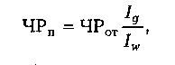

где ЧРот — численность работников в отчетном периоде;

*1g* — ин­декс роста объема услуг; *1w* — индекс роста производительности.

Однако в таком случае есть вероятность переноса недостатков в использовании работников в текущем году на следующий год. Следовательно, расчеты необходимо дополнять анализом исполь­зования фонда рабочего времени.

Аналитические методы расчета численности персонала основа­ны на изучении затрат рабочего времени и определении трудоем­кости каждого вида работ (Нti). Зная фактически полезный фонд рабочего времени одного работника (Ф), занятого выполнением *i-*го вида работ, расчетную численность работников в плановом периоде можно определить по формуле

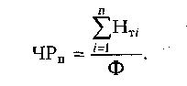

Трудоемкость производства *i*-го вида работ равняется произведе­нию трудоемкости *i*-го вида продукта на его количество по плану.

Однако, если не обеспечивается условие непрерывности про­цесса деятельности, общая численность работников рассчитывает­ся с некоторой погрешностью.

При расчете необходимо использовать коэффициент выполне­ния нормы выработки (например, сколько номеров должна по норме убирать горничная), который обеспечивает учет равномер­ности объема производства услуг в течение отчетного периода и экстраполируется в плановый период.

В гостиничном бизнесе необходимо проанализировать, имеют­ся ли колебания потребности в рабочей силе в течение года, в от­дельные периоды относительно расчетного среднегодового пока­зателя. Диапазон показателей может быть значительным. Поэтому гостиница, рассчитав среднегодовой показатель потребности в ка­драх, может в отдельные периоды чувствовать либо нехватку пер­сонала, либо его избыток.

Сегодня в гостиницах для эффективного планирования про­фессионального состава кадров чаще всего сначала определяют общую численность персонала, а затем распределяют ее в соот­ветствии с существующей структурой по профессиям.

Дополнительная потребность (ДП) в кадрах возникает при из­менении объема услуг и уровня производительности труда и рас­считывается по формуле

ДП = ЧРК-ЧРН,

где ЧРК и ЧРН — расчетная численность работников гостиницы на конец и начало планового периода соответственно.

Для разработки плана мероприятий по комплектованию штата гостиницы необходимы сведения о дополнительной потребности в кадрах на возмещение планируемой потери рабочей силы в связи с текучестью кадров.

Для полной картины трудообеспеченности необходимо опреде­лить потребность в работниках с профессиональной точки зрения, так как сложности с набором возникают по отдельным профессио­нальным группам, а также по направлениям подготовки и долж­ностям.

Для гостиничной индустрии характерен большой разрыв в уровне образования работников различных служб. Например, персонал службы приема и размещения имеет высокий показа­тель высшего образования — 29 %, в то время как в хозяйственном отделе он составляет 4%, в службе организации питания — 3%, в службе приготовления пищи этот показатель приближается к нулю, причем большинство сотрудников службы (98 %) и не стре­мятся к высшему образованию.

При планировании численности персонала нередко использу­ется система балансовых расчетов, включающая:

* балансовый расчет потребности работников по профессиональ­ному составу;
* балансовый расчет переподготовки и перераспределения рабо­чей силы;
* балансовый расчет удовлетворения потребности в персонале за счет новых сотрудников.

На основании частных балансов разрабатывается итоговый ба­ланс персонала гостиницы.

Практическое занятие № 3-4

**Тема: «Составление схемы организационной структуры**

**службы питания гостиниц»**

**Цель**: научиться составлять схемы организационной структуры службы питания гостиниц.

**Рекомендуемые информационные материалы:** методические указания,практикум, раздаточный материал.

**Оснащение:** практикумы, учредительные документы предприятий гостиничного сервиса города Курска, базисные схемы структур управления.

**Порядок работы**:

1. Ознакомьтесь с теоретическим базисом к практической работе;
2. На основе информации теоретического базиса составьте схемы организационных структур служб питания нескольких гостиниц г. Курска;
3. Проанализируйте работу, сделайте выводы.

**Теоретический базис**

**СЛУЖБА ПИТАНИЯ** может также называться *службой питания и напитков.* С точки зрения влияния на доходность гостини­цы служба питания и напитков занимает второе место после под­разделения номерного фонда. Большинство гостиниц обычно имеет несколько предприятий общественного питания, предос­тавляющих услуги такого рода. Это могут быть предприятия бы­строго питания, рестораны, кофейни, бары, клубы или просто выносные столы. Подразделение питания и напитков ведет об­служивание в номерах, кеитеринг и организацию проведения банкетов. Важное значение для службы питания и напитков име­ет также обслуживание различного рода торжественных меро­приятий: свадеб, юбилеев и т. п.

На рис. 1 приведена типовая структура службы питания и напитков.

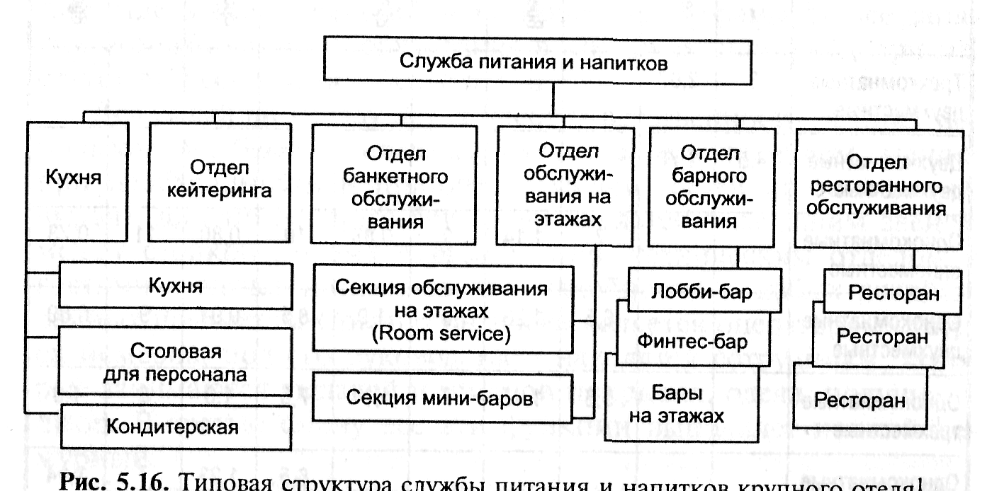

Рис. 1. Типовая структура службы питания и напитков крупного отеля

Как видно из данных рис. 1, **структурными подразделения­ми службы питания** могут быть:

**1. Кухня** является производственным центром. Заказы на производство конкретной продукции (блюд) поступают из рес­торана от официантов (на основе составленного и предлагаемого клиентам меню), а также из банкетного зала, работающего по предварительному заказу. На кухне повара готовят необходимые блюда.

**2. Ресторан** — предприятие питания, предоставляющее гос­тям широкий ассортимент блюд, напитков, кондитерских изде­лий, в том числе фирменных и сложного приготовления. Высо­кий уровень обслуживания в ресторанах обеспечивается квали­фицированными поварами, официантами, метрдотелями и сочетается с организацией отдыха и развлечений.

В структуре больших гостиничных комплексов может быть несколько ресторанов, а в малой гостинице может не быть ни одного. В больших гостиницах, входящих в известные гостинич­ные цепи, обычно два ресторана — фешенебельный фирменный и небольшой с низким уровнем цен на блюда и напитки. Ресто­раны в гостиницах обслуживают как проживающих в них гостей, так и широкую публику. В большинстве ресторанов предусмат­ривается музыкальная программа и проведение концертов.

В гостинице «Корстон» с номерным фондом 322 номера, ка­тегории 4 звезды, имеется несколько ресторанов, кафе, баров с разнообразной кухней (табл. 1).

Таблица 1.**Рестораны и кафе гостиницы «Корстон» (бывшая гостиница «Орленок»)**

|  |  |  |  |  |
| --- | --- | --- | --- | --- |
| **Название** | **Местонахождение** | **Кол-во персон** | **Кухня** | **Время**  **работы** |
| **480 лет до н.э.** | Холл | 50 | Итальянская, пиццерия | 24 ч |
| **Гая** | 2-й этаж | 25 | Корейская, китайская | 11.00—23.00 |
| **Закадыка** | 2-й этаж | 60 | Русская | 24 ч |
| **Панорама** | 20-й этаж | 120 | Европейская, восточная | 11.00—24.00 |
| **Олон** | 2-й этаж | 56 | Китайская | 12.00—23.00 |
| **Ури** | 1-й этаж | 60 | Корейская | 12.00—23.00 |
| **Ясон** | Балкон | 70 | Греческая | 24 ч |

Всего в гостинице 15 ресторанов и несколько баров, кафе: «Ночной каприз» (2-й этаж), «Мерфиз» (2-й этаж), Суши-бар «Хан Ба Да» (2-й этаж) и др.

**3.** **Бар** — специализированное предприятие питания, предос­тавляющее гостям широкий ассортимент смешанных, крепких алкогольных, слабоалкогольных и безалкогольных напитков, за­кусок, десертов, кондитерских изделий. Обслуживание посетителей ведется у стойки, также созданы условия для потребления напитков у барной стойки или в зале.

Бары можно классифицировать в зависимости от их распо­ложения в гостиничном здании:

• вестибюльный бар (лобби-бар);

• ресторанный бар;

• банкетный бар (расположен в банкетном зале и использу­ется исключительно для обслуживания банкетов и конфе­ренций);

• бар при бассейне;

• ночные бары;

• спортивные бары.

**4. Кафе** — предприятие питания, предоставляющее гостям ограниченный ассортимент блюд и напитков, мучных кондитер­ских изделий, кисломолочных продуктов в сочетании с отдыхом и развлечениями. Как правило, в кафе отпускают кофе, чай, прохладительные напитки, закуски, горячие вторые блюда.

**5. Служба банкетинга** обеспечивает проведение банкетов, пи­тание участников конференций и других подобных мероприятий в ресторанах и банкетных залах гостиницы. Эта служба гостини­цы может одновременно заниматься подготовкой самых разных мероприятий и иногда даже проводить их в течение одного дня. К особенностям организации деятельности службы банкетинга относятся повышенная (в сравнении с рестораном) цена, гаран­тированная загрузка (число гостей), относительно невысокие за­траты труда. Как показывает практика, даже небольшие евро­пейские отели (число номеров 100—150) имеют в среднем 5—10 банкетных залов, а в больших отелях (свыше 200 номеров) число таких залов может достигать двадцати, так как при успеш­ной работе банкетная служба может выйти на второе место по величине дохода (после номерного фонда).

**6. Обслуживание на этажах (другое название — обслуживание в номерах (Room service)).** Понятие «обслуживание в номерах» какое-то время употреблялось по отношению ко всякому обслу­живанию гостевых комнат в гостинице. В настоящее время оно используется в более узком смысле подачи еды и напитков в но­мера. Любая гостиница категории 4—5 звезд должна предостав­лять услуги обслуживания в номерах (Room Service), даже если оно убыточно. Однако при должной организации эта служба мо­жет давать до 15 % доходов гостиницы. Меню в Room Service обычно ограниченно (иногда готовится отдельно от ресторанного), но в высококлассных гостиницах через эту службу можно заказать любое блюдо из ресторана. Блюдо доставляется на те­лежках в специальных контейнерах, обеспечивающих необходи­мую температуру пищи. Основная часть загрузки этой службы приходится на завтрак (до 70 %), причем, как правило, до 3/4 всех утренних заказов — это простейший «континентальный» завтрак. В больших гостиницах служба Room Service работает круглосуточно. Цены в этой службе обычно выше ресторанных.

**7. Служба кейтеринга** (от англ. catering) — предоставление услуг общественного питания вне помещения кафе или ресторана. Раз­личают два вида кейтеринга — *на природе* (обслуживание пикни­ков, выездных мероприятий) и *в помещении клиента* (презентации, фестивали, корпоративные праздники, свадьбы, юбилеи и т. п.).

**8. Служба мини-баров** — служба, отвечающая за техническое состояние и ассортимент мини-баров (маленькие бары с холо­дильником в гостевых комнатах). Мини-бар может быть с клю­чом, который, например, вкладывается в конверт, получаемый гостем при заселении в номер, или не иметь ключа. В мини-баре обычно находятся различные напитки в небольших емкостях, но могут быть и другие товары, например шоколадки и т. п., кото­рые пополняются ежедневно, а их стоимость дополнительно включается в общий счет гостя. В некоторых гостиницах в ми­ни-баре находится только вода, которая входит в стоимость но­мера. В этом случае за наличие воды отвечают горничные.

**9. Секция уборки и мойки посуды** обеспечивает мойку столо­вой и кухонной посуды, приборов, подносов, инвентаря, тары с применением моющих и дезинфицирующих средств.

Исходя из данного перечня подразделений службы питания очевидно, что в ее состав входит множество работников: дирек­тор службы, директора ресторанов и баров, шеф-повар, метрдо­тель, официанты, помощники официантов, менеджеры банке­тинга, кейтеринга, мойщики посуды и др.

**10. Столовая для персонала** — обычно небольшое помещение, в котором согласно определенному графику организуется обслу­живание сотрудников предприятия.

**Функциональные обязанности сотрудников службы питания гостиницы:**

**1. Руководитель службы питания** (Food & Beverage Department Manager) гостиницы составляет меню, обеспечивает поставку необходимых исходных продуктов, распределяет по участкам обслуживающий персонал, контролирует качество готовой продук­ции и обслуживания, соблюдая при этом разумный режим эко­номии.

**2. Шеф-повар** (Head Chef) заведует кухней, обладает абсолют­ной властью и несет всю ответственность за качество и разнооб­разие блюд, т. е. в конечном итоге и за успех всего ресторанного бизнеса в гостинице. Шеф-повар разрабатывает меню. При этом нужно не только обеспечить его разнообразие и привлекатель­ность для клиентов, но и установить такие цены, которые обес­печат и нужную прибыльность и загрузку ресторана, а это не так просто, поскольку с ростом цены загрузка в принципе падает.

Шеф-повар координирует работу персонала, обеспечивает равномерную загрузку подчиненных и взаимозаменяемость в не­предвиденных ситуациях (болезнь сотрудников, аварии в обору­довании, неожиданный наплыв посетителей и др.). Шеф-повар отвечает также за закупку продуктов, проверку их качества и со­ответствие качества цене.

**3. Заместитель шеф-повара** (Assistant Chef), который может работать в случае его отсутствия (по болезни или, например, в утренние часы).

**4. Повара** (Cook), отвечающие за направления: первые блю­да, вторые блюда, салаты и др. В больших ресторанах существует еще более узкая специализация (специалист по устрицам, спе­циалист по мороженому, кондитер и т. п.).

**5. Помощники повара** (Assistant Cook) — непосредственные исполнители, занятые подготовкой блюд.

**6. Главный стюард** (Chief steward) — заведующий секцией мойки и уборки посуды, подчиняется непосредственно директо­ру службы питания и отвечает за санитарное состояние кухни, банкетных помещений, кладовых, стационарных холодильников, морозильных камер и всего оборудования, ведение строгого уче­та посудной утвари, вызов специальных работников для прове­дения дезинсекции и дератизации, контролирует мытье посуды и уборку помещения, подачу посуды в банкетные" залы, закупает и хранит посуду. В некоторых гостиницах секция уборки внут­ренних помещений и мойки посуды ответственна также за под­держание чистоты на самой кухне.

**7. Директор (менеджер) службы обслуживания в номерах** (Room Service Department Manager) отвечает за доставку еды и напитков в номера гостиницы, обслуживание гостей и после­дующую уборку посуды.

**8. Менеджер службы обслуживания в номерах** (официант службы обслуживания в номерах, Manager Of Room Service) осу­ществляет доставку блюд и напитков в номера, сервировку стола и последующую уборку посуды. Целесообразно поручать работу по обслуживанию номеров двум официантам: один занимается подготовкой заказов, следит за своевременной подачей каждого из них, делает подборку посуды, приборов, белья, специй, хлеба, укладывает их на тележки или подносы, готовит закуски и на­питки, подает их в номер, принимает новые заказы; второй офи­циант в основном доставляет продукты из ресторана в подсоб­ный буфет, а в свободное время помогает первому официанту.

**9.** **Метрдотель** (Headwaiter) — должностное лицо в ресторане, распорядитель в торговом зале ресторана. Функции метрдотеля весьма разнообразны. По приходе на работу метрдотель прове­ряет состояние торговых помещений: качество проведенной уборки, наличие и исправность мебели, оборудования, оформле­ния, освещения и принимает необходимые меры к устранению обнаруженных недостатков и неисправностей. Прежде чем дать распоряжение официантам о сервировке столов, он знакомится с записями метрдотеля предыдущей смены, наличием предвари­тельно принятых заказов на обслуживание. В течение рабочего дня метрдотель наблюдает, направляет и контролирует работу официантов и других подчиненных ему работников, предупреж­дая возможные ошибки и нарушения в обслуживании, а при не­обходимости сам принимает участие в их ликвидации.

**10. Старший официант** (бригадир официантов (Captain Servers, Senior Waiter)). В больших ресторанах несколько офи­циантов подчиняются старшему официанту, который руководит ими, обучает, принимает заказы у клиента и рассчитывается с ним.

**11. Официанты** (Servers, Waiters) — обслуживают гостей (ор­ганизует сервировку стола, размещение гостей, предоставление меню, помощь в выборе блюд и напитков, их подачу, предъявле­ние счета и расчет с посетителями, уборку стола и другие опера­ции).

**12. Помощники официантов** (Assistant Waiters), в обязанности которых входит накрывать столы, убирать грязную посуду и по­мещение.

Кроме того, в службе питания работают сотрудники на вре­менной основе по договору (так называемый аутстафинг). В раз­ных гостиницах используются свои названия таких сотрудников. Например, в гостинице «Swiff отель Красные холмы» эти сотруд­ники называются партаймерами (от англ. part + time), а в гости­нице «Балчуг Кемпински» хэлперами (от англ. help).

**13. Директор (заведующий) службы банкетинга** (Bangueting Department Manager) подчиняется непосредственно директору службы питания и отвечает за обслуживание банкетов, совеща­ний, выставок и прочих массовых мероприятий. Он работает в тесном сотрудничестве с офисом главного администратора, по­скольку для размещения участников мероприятий могут потре­боваться гостиничные комнаты. Необходимы также рабочие контакты с кухней. Шеф-повар предлагает меню, заведующий службой банкетинга рассматривает его с точки зрения приемле­мости для клиента и сервисных возможностей. Иногда они рабо­тают вместе, выбирая такие блюда, которые отвечали бы всем требованиям, включая себестоимость и отпускные цены.

**14. Координатор банкета** (Coordinator of a Banquet) контроли­рует документацию и следит за тем, чтобы все мероприятие про­ходило в соответствии с заключенным договором. Он следит за тем, чтобы все документы были правильно подписаны, и прове­ряет поправки, внесенные в договор.

**15. Менеджер по обслуживанию банкета** (Manager of Bangue­ting) отвечает за обеспечение обслуживания клиентов. С того са­мого момента, когда директор службы представит его клиенту, менеджер принимает на себя подготовку мероприятия. Успех за­висит от того, насколько четко все операции синхронизированы и насколько четко налажено материально-техническое обеспече­ние его указаний. Часто между окончанием совещания одной группы гостей и началом приема другой, за которым последует банкет, всего несколько минут.

**16. Директор по кейтерингу** (Catering Department Manager) ру­ководит организацией выездного обслуживания.

**17. Менеджер по продажам кейтеринг-услуг** осуществляет про­дажи кейтеринг-услуг, заключение договоров с заказчиками. Эта должность бывает только в крупных гостиницах с хорошо разви­тым кейтеринговым обслуживанием.

**18. Банкетный менеджер службы кейтеринга** руководит рабо­той официантов службы кейтеринга, следит за соблюдением стандартов и условий договора на кейтеринговое обслуживание.

**19. Кейтеринг-сервис менеджер** осуществляет различные виды работ, например, при проведении пресс-конференции он отве­чает за расстановку мебели (президиум для выступающих и стулья для участников пресс-конференции), наличие техниче­ских средств (видео- и аудиооборудование, звуковое оборудова­ние, LCD-видеопроектор, экран и т. п.) и иных необходимых аксессуаров (размещение на столах канцелярских принадлежно­стей, размещение в зале банеров компаний и т. п.), обычно применяемых при проведении подобного рода мероприятий. В некоторых отелях функциональные обязанности банкетного менеджера совмещены с обязанностями кейтеринг-сервис ме­неджера.

Совершенно очевидно, что организационная структура служ­бы питания конкретной гостиницы будет существенно отличать­ся от представленного выше перечня подразделений, поскольку определяется спецификой самой гостиницы.

Практическое занятие № 5

**Тема «Составление различных видов меню»**

**Цель**: научиться составлять и оформлять различные виды меню.

**Рекомендуемые информационные материалы:** методические указания,практикум, раздаточный материал (меню, карты вин, карты бара ресторанов)

**Порядок работы**:

1. Ознакомьтесь с теоретическим базисом к практической работе;
2. На основе информации теоретического базиса составьте и оформите меню для ресторана высшего класса;
3. Проанализируйте работу, сделайте выводы.

**Теоретический базис**

Приступая к разработке меню, либо карты вин, необходимо ознакомиться со следующими требованиями и инструкциями:

* при выполнении работы необходимо учитывать требования, предъявляемые к составлению меню;
* последовательность расположения закусок, блюд и напитков представлена в приложении А;
* для каждого типа и класса предприятия, а также проводимого мероприятия, необходимо учитывать ассортиментный минимум;
* правила составления и оформления карты вин представлены в приложении Б.

Меню должно содержать фирменное наименование предлагаемой продукции общественного питания с указанием способов приготовления блюд и входящих в них основных ингредиентов, сведения о массе порций готовых блюд продукции общественного питания.

Принципы составления меню:

* совместимость – это принцип, определяющий пригодность продукции, процессов или услуг к совместному использованию без утраты функционального и социального назначения;
* взаимозаменяемость – это принцип, основанный на способности одних объектов заменять другие для выполнения одного и того же функционального назначения;
* экономичность – принцип, заключающийся в рациональном расходовании продуктов питания;
* безопасность – один из главных принципов, который заключается в отсутствии недопустимого риска, связанного с возможностью нанесения продукцией ущерба жизни, здоровью и имуществу людей;
* последовательность расположения блюд в меню – это принцип, основанный на правилах включения закусок и блюд с учетом последовательности их подачи.

Группы блюд, закусок и напитков меню:

* фирменные (авторские) блюда и закуски;
* холодные закуски: бутерброды (канапе, открытые, закрытые (сэндвичи), слоеные);
* салаты и винегреты;
* овощи натуральные, соленые и маринованные;
* грибы консервированные, маринованные;
* блюда из яиц;
* кисломолочные продукты (масло сливочное, сыры в ассортименте);
* горячие закуски;
* супы;
* горячие блюда;
* сладкие блюда (десерты);
* горячие напитки;
* холодные напитки собственного производства;
* мучные кулинарные и кондитерские изделия;
* хлеб.

Ассортиментный минимум блюд:

|  |  |  |  |  |
| --- | --- | --- | --- | --- |
| Группы блюд, напитков и кулинарных изделий | Примерное количество наименований в меню | | | |
| **Рестораны** | | | **Кафе общего типа** |
| Люкс | Высший | Первый |
| Холодные закуски  Горячие закуски  Супы  Горячие блюда  Сладкие блюда  Горячие напитки  Холодные напитки  Мучные кондитерские и булочные изделия  Молоко и кисломолочные продукты  Водки  Коньяки  Натуральные вина  Десертные вина и ликеры  Специальные вина  Шампанское и игристые вина  Фруктовые и минеральные воды, прохладительные напитки, соки, пиво, квас | 15  3  5  20  6  4  4  10  2  5  5  7  4  3  3  10 | 13  2  4  15  4  3  3  6  2  2  2  2  1  2  1  9 | 10  2  4  11  4  2  2  5  2  1  1  2  1  1  1  5 | 4  -  1  4  6  8  4  7  3  –  1  2  2  2  1  8 |

**Бары**

|  |  |  |  |  |
| --- | --- | --- | --- | --- |
| Группы блюд, напитков и кулинарных изделий | Примерное количество наименований в меню | | | |
| коктейль-бар | гриль-бар | салат-бар | пивной бар |
| Холодные закуски  Горячие закуски  Сладкие блюда  Горячие напитки  Холодные напитки  Мучные кондитерские и булочные изделия  Водки  Коньяки  Натуральные вина  Десертные вина и ликеры  Специальные вина  Шампанское и игристые вина  Коктейли винно-водочные  Фруктовые и минеральные воды, прохладительные напитки, соки, пиво, квас | 5-6  1-2  1  5-6  8-10  5-6  1  1  2  2  1  1  15  3-4 | 4-5  1-2  1  3-4  6-8  3-4  1  1  2  2  1  1  10  3-4 | 4-5  1-2  1  3-4  6-8  3-4  1  1  2  2  1  1  8  3-4 | 4-5  1-2  -  3-4  -  3-4  -  -  -  -  -  -  3  8-10 |

**Приложение 1**

**Последовательность расположения закусок, блюд и напитков в меню**

1. Фирменные (авторские) блюда и закуски*
2. Холодные закуски:

2.1. Бутерброды (канапе, открытые, закрытые (сэндвичи), слоеные).

2.2. Корзиночки, тарталетки, волованы (с икрой, салатом, паштетом).

2.3. Икра зернистая осетровых рыб, паюсная.

2.4. Икра зернистая лососевых рыб.

2.5. Рыба малосольная (семга, лососина с лимоном).

2.6. Рыбные холодные закуски:

* рыба отварная с гарниром (осетрина, белуга, севрюга);
* рыба заливная;
* рыба под маринадом;
* рыба под майонезом;
* рыбная гастрономия и закусочные консервы (шпроты, сардины в масле с лимоном, рыба горячего и холодного копчения);
* сельдь натуральная, с гарниром, рубленая;
* нерыбные продукты моря.
  1. Салаты и винегреты.
  2. Мясные холодные закуски:
* мясо отварное, жареное, фаршированное, заливное;
* мясная гастрономия (рулеты, буженина, пастрома);
* домашняя птица и дичь холодные.
  1. Овощи натуральные, соленые, маринованные.

2.10.Грибы консервированные, маринованные.

2.11.Блюда из яиц.

2.12.Кисломолочные продукты (масло сливочное, сыры в ассортименте).

1. Горячие закуски:

* рыбные, из нерыбных продуктов моря;
* из субпродуктов;
* из птицы и дичи;
* овощные и грибные;
* яичные и мучные.

1. Супы:

* прозрачные (бульоны, бульоны с гарнирами);
* заправочные;
* супы-пюре, супы-кремы;
* молочные, холодные, сладкие.

1. Рыбные горячие блюда:

* рыба отварная и припущенная;
* рыба жареная;
* рыба тушеная и запеченная.

1. Мясные горячие блюда:

* мясо отварное и припущенное;
* мясо, жаренное крупными и порционными кусками;
* мясо в соусе (бефстроганов, поджарка);
* мясо, жаренное в панированном виде;
* субпродукты;
* мясо фаршированное, тушеное и запеченное;
* блюда из рубленого мяса и котлетной массы.

1. Горячие блюда из домашней птицы и дичи:

* птица отварная и припущенная;
* птица и дичь жареные;
* птица фаршированная и тушеная;
* блюда из рубленой птицы.

1. Горячие блюда из овощей, круп, бобовых, макаронных изделий, мучные.
2. Горячие блюда из яиц и творога.
3. Сладкие блюда (десерты):

* горячие (яблоки в тесте, каша гурьевская, пудинги, блинчики с вареньем и т. д.);
* холодные (компоты, фруктовые салаты, ягоды в молоке, в сиропе, сливки взбитые с наполнителями);
* охлажденные (кисели, муссы, желе, самбуки, кремы);
* замороженные (мороженое в ассортименте, пломбир);
* фрукты и ягоды натуральные.

1. Горячие напитки (чай, кофе, какао, шоколад).
2. Холодные напитки собственного производства (напитки из фруктов, ягод, крюшоны, морсы, квас, безалкогольные коктейли).
3. Мучные кулинарные и кондитерские изделия (торты, кексы, рулеты, пирожные в ассортименте; пироги открытые и закрытые, кулебяки, пирожки печеные, расстегаи и др.).
4. Хлеб: пшеничный, ржаной.

*Примечание:*

* - фирменные (авторские) блюда и закуски могут располагаться перед соответствующим разделом меню.

**Приложение 2**

**Информация о винах, помещаемых в карту вин.**

Информация о вине должна быть в полном объеме:

* Полное наименование вина.
* Производитель (или фирма, разлившая вино по бутылкам).
* Год урожая (если он указан на этикетке) или срок выдержки вина.
* Категория качества вина (VTD, VDP, VDQS, AOC – для французских вин).
* Официальное присвоение вину классификационная категория («Grand cru», «Premier cru»);
* Название апелласьона, если речь идет о вине высшего качества, произведенном в определенном регионе (VQPRD) – для лучших вин ЕЭС, или страны (региона производства) – если о местном вине.
* Сорт винограда, если он указан на этикетке.
* Характерные особенности вина, например «Vin Premior» - раннее вино, «Surlie» - выдерженное на дрожжевом осадке, «Blanc de Blanc» - белое вино из винограда белых сортов, «Blanc de Noirs» - белое вино из виноградов черных сортов.
* Емкость бутылки.
* Цена.

Наименование вина и региона, давшего этому вину происхождение, следует писать на языке оригинала, т.к. сохранение оригинального написания – гарантия распознания аутентичности вин. Посетитель должен в карте прочитать то же самое, что и на этикетке бутылки. Язык этикетки – международный язык. На русском (или, если среди клиентов бывает много иностранцев, на английском) имеет смысл указать краткие сведения о вине, если хозяин заведения считает необходимым включить характеристику вина в карту.

Иногда при оформлении карты вин может быть использована рускоязычная транслитерация (передача иноязычных слов в соответствии с их написания в языке-источнике путем замены букв одной письменности буквами другой). Однако в ресторанах высокого класса, учреждениях клубного типа, а также тех, которые претендуют на особую изысканность, без нее можно обойтись, если это, конечно, компенсируется безупречным подготовкой персонала, в первую очередь сомелье.

Пока на нашем рынке многие вина еще не приобрели известность и нуждаются в представлении. Поэтому имеет смысл включить в карту сведения о вкусовых достоинствах того или иного вина, его сочетаемость с конкретными блюдами из меню. В классическом варианте винной карты нет места описаниям, так как сомелье должен владеть всей информацией и комментировать посетителям любую позицию.

В винных картах, где число позиций может превышать полторы сотни, должна быть нумерация.

Карта вин должна быть красивой, аккуратной, четкой, содержаться в чистоте. Все напитки и вина, представленные в ней, должны обязательно быть в наличии.

Большинство ресторанов используют компьютерное оформление карты вин, то есть составляют ее из листов, распеченных на принтере и вшитых в какую-либо дорогую папку. Должна быть возможность замены листов. Эффектно оформленные, украшенные виньетками и вензелями бумажные листы сделают карту красивой.

На обложке карты более всего уместны слова «Карта напитков», «Карта вин», «Винная карта», «Винный лист» либо название ресторана.

Распространенные ошибки при составлении карты вин:

* + - 1. неверное деление на разделы:

- не выделены аперитивы и дижестивы;

- вина разных стран и провинций не собраны в отдельные группы;

- вина не разделены по цвету;

- крепкие напитки различных типов не разделены между собой;

* + - 1. неверный порядок следования:

- аперитивы следуют за основной группой вин;

- белые вина следуют после красных;

- нарушен алфавитный порядок следования вин из различных районов, мест производства, стран;

- в винной карте отсутствует нумерация вин и напитков;

* + - 1. неверный подбор информации о напитках и винах:

- не указано точное название вина по происхождению;

- не указан производитель вина;

- имеются ошибки в тексте и в написании названий вин.

Карта коктейлей ресторана начинается с предложения коктей­лей-аперитивов, открывающих трапезу и способствующих возбуж­дению аппетита. Это классические коктейли на основе джина, виски, рома и ароматизированных вин. Затем в карту включают напитки дня, фирменные коктейли, специальные предложения для дам или «подарок от сомелье».

**Классическое наполнение винной карты.**

Классическое наполнение винной карты состоит из следующих вин:

* Красное и белое вино Бордо;
* Белые красные вина Бургундии;
* Белые вина Эльзаса;
* Шампанские и игристые вина;
* Белые сухие и белые десертные вина долины Луары;
* Красные и белые вина долины Роны;
* Вина Прованса и Лангедока Русельона;
* Итальянские вина из регионов (Пьемонта, Тосканы, Венето, Компания и др.);
* Испанские вина из регионов (Риохи, Пенедеса и др.);
* Вина Чили, Аргентины, ЮАР, Австралии и Новой Зеландии;
* Коньяки;
* Виски;
* Другие напитки.

**Классическое расположение в винной карте**

* Классическое расположение в винной карте выглядит следующим образом:
* Оглавление с указанием разделов и номеров страниц.
* Аперитивы:
* шампанское и игристые вина;
* легкие сухие белые и красные вина;
* легкие алкогольные коктейли;
* соки (включая свежевыжатые);
* прочие напитки.
* Вина:
* Франция (с разделением по региону и по цвету);
* Италия;
* Испания;
* Германия;
* Вина Нового Света;
* Другие.
* Дижестивы:
* коньяк;
* бренди;
* арманьяк;
* граппа и др.
* Сигарная карта.

**Контрольные вопросы:**

1. Что такое меню?
2. Какие факторы, учитываются при составлении меню?
3. Укажите, известные вам, виды меню.
4. Что такое «художественное оформление меню»?
5. Что собой представляет дегустационное меню?
6. Укажите назначение и особенности составления и оформления карты вин.

Практическое занятие № 6

**Тема: «Особенности организации детского и диетического питания в гостиницах»**

**Цель**: приобрести практические навыки по составлению меню для детского и лечебного питания в гостиницах и гостиничных комплексах.

**Порядок работы**:

1. Ознакомьтесь с теоретическим базисом к практической работе;
2. На основе информации теоретического базиса составьте:
   1. Меню для детского питания в гостинице;
   2. Меню диетического питания (любая диета) в гостинице
3. Проанализируйте работу, сделайте выводы.

**Теоретический базис**

Детское питания

Организм детей и подростков имеет ряд существенных особенностей. Ткани организма детей на 25% состоят из белков, жиров, углеводов, минеральных солей и на 75% из воды. Основной обмен у них протекает 1.5-2 раза быстрее, чем у взрослого. В связи с усиленной мышечной активностью у них повышены общие энергетические затраты.

Средний расход энергии в сутки (ккал) на 1 кг массы тела детей различного возраста составляет: 4-6 лет-90-80, 7-10 лет-80-70,11-13 лет-70-65,14-17 лет-65-45.

Энергетическая ценность суточного рациона питания детей и подростков должна быть на 10% выше их энергетических затрат. Соотношение белков, жиров и углеводов в питании детей старше 1 года и подростков должно составлять 1:1:4

Суточная потребность в белках 4-6 лет- 4-3,5г, 7-10 лет-3г,11-13 лет-2,5-2г,14-17лет-2-1,5г

Суточная потребность в жирах такая же, как и в белке. Энергетическая ценность жиров в суточном рационе должна быть не менее 30%.

Потребность в углеводах должна составлять 10-15г на 1 кг массы тела.

Особое значение в питании детей и подростков имеют витамины, особенно А и Д

Среди минералов особое значение имеют кальций и фосфор, суточная потребность которых составляет: Са-0,5-1,2г, Р- 0,4-1,8г

**Диетическое питание**

**Диета -** это лечебный рацион питания больного человека. Существует несколько видов диет. Основные - это №1, №2,№4, №5, №7,№8, №9, №10, №11, №15.

Диета №1 назначается при язве желудка или двенадцатипёрстной кишки. Режим питания 5-6 раз в день. Запрешают жареные блюда, острые закуски, копчености. Рекомендуют хлеб, молочные продукты, нежирную говядину, куры в виде паровых котлет.

Диета №2 назначается при хронических гастритах. Режим питания 4-5 раз в день. Запрещают жареные с грубой корочкой изделия, острые блюда, копчёности ,консервы, ржаной хлеб, цельное молоко. Рекомендуют простоквашу, творожные блюда, нежирные сорта рыбы в отварном и рубленом виде, яйца, ягоды в виде пюре, масло сливочное, подсолнечное, чай с молоком.

Диета №4 назначается при острых хронических заболеваниях кишечника в период обострения с выраженной дисфункцией. Режим питания5-6 раз в день. Запрещают овощи, плоды, ягоды, молоко и блюда из них, жареные блюда и крепкие бульоны, соусы и закуски. Рекомендуют сухари, нежирные сорта говядины, рыбу в отварном виде , нежирную, овсяную и рисовую кашу, сваренную на воде, чай, отвар шиповника.

Диета №5 назначается при заболеваниях печени и желчных путей. Режим питания 5 раз в день. Пищу готовят в отварном, тушёном и запечёном виде. Запрещают бульоны, жареные блюда, жирные сорта мяса и рыбы, сдобные изделия, консервы, копчёности, кислые и острые блюда. Рекомендуют молочные продукты, неострый сыр, обезжиренный творог , простоквашу, нежирную говядину, куры в отварном или паровом виде, яйца, овощи, ягоды, крупы. Чай, кофе с молоком, соки, отвар шиповника.

Диета №7 назначают при заболеваниях почек. Пищу готовят в отварном виде без соли. Свободной жидкости разрешается только 1л в сутки.

Запрещают бульоны, жареные блюда, солёные продукты, острые закуски, копчёности, консервы. Рекомендуют бессолевый хлеб, молочные продукты, мясо, птицу в отварном виде, белковые омлеты. Овощи в отварном виде, блюда из тыквы, ягоды, крупы, макаронные изделия ограничивают, некрепкий чай, отвар шиповника, овощные соки.

Диета №8 назначается при ожирении. Режим питания 5-6 раз вдень, свободной жидкости 1л в день. Запрещают крепкие бульоны, жирные блюда, жирную пищу. Хлеб, сладкие блюда и ягоды, кондитерские изделия, острые соусы, пряности, ограничивают крупы, макаронные изделия, картофель. Рекомендуют ржаной хлеб, молочные продукты, подсолнечное, оливковое масло, нежирную говядину, куры в отварном виде, чай, чай с молоком, некрепкий кофе, томатный сок.

Диета №9 назначается при сахарном диабете. Режим питания 5 раз в день. Всю пищу готовят в отварном, запечённом виде, вместо сахара используют ксилит, сорбит. Запрещают сахар, кондитерские и сдобные мучные изделия, блюда из рисовой, манной крупы, сладкие овощи, плоды и ягоды, жирные мясные блюда, копчёности, крепкие бульоны, продукты, богатые холестерином. Рекомендуют ржаной хлеб, молочные продукты, мясо, птицу, нежирные сорта говядины. Яйца всмятку, омлеты, крупы, макаронные изделия в ограниченном количестве, вегетарианские овощные супы, чай. Чай с молоком, соки из кислых фруктов, сахарозаменители.

Диете №10 назначается при сердечно - сосудистых заболеваниях и гипертонической болезни. Режим питания 5-6 раз в день. Всю пищу готовят без соли в отварном, паровом и запечённом виде. Запрещают бульоны, жирные сорта мяса, птицы, острые закуски, сдобные мучные изделия, газированные напитки, цельное молоко, белокочанная капуста. Рекомендуют ржаной хлеб, кефир, простоквашу, блюда и нежирного творога, мясо. Птицу в отварном, запечённом виде , овощи в сыром и в отварном, запечённом виде , макаронные изделия в ограниченном количестве,сливочное и растительное масло, чай, чай с молоком, отвар шиповника, овощные и фруктовые соки.

Диета №11 назначается при туберкулёзе различных органов. Режим питания 5 раз в день. Запрещают острые приправы и закуски, тугоплавкие жиры. Рекомендуют хлеб ржаной, бисквит, сухари, молочные продукты, мясо, птицу, рыбу в отварном, жареном и запечённом виде, сливочное и растительное масло, нежирную колбасу, малосолёную рыбу, салаты, бульоны, чай, кофе, отвар шиповника, какао.

Диета №15 назначается выздоравливающим больным и при различных заболеваниях, не требующих специальных диет. Запрещают блюда из уток,гусей, острые приправы, пряности, тугоплавкие жиры, консервы. Рекомендуют разнообразные блюда и продукты лечебного питания.

**Вопросы для закрепления теоретического материала к практическому занятию:**

1.Что такое диета?

2. Почему необходимо соблюдать диету?

Практическое занятие № 7

**Тема: «Создание фирменного стиля в одежде обслуживающего персонала служб питания в гостиницах»**

**Цель**: Приобрести практические навыки по созданию фирменного стиля в одежде обслуживающего персонала служб питания в гостиницах..

**Порядок работы**:

1. Ознакомьтесь с теоретическим базисом к практической работе;
2. Разработайте фирменный стиль в одежде обслуживающего персонала служб питания в гостиницах, или внести свои изменения в фирменный стиль какого-либо существующего предприятия гостиничного сервиса нашего города или области, обоснуйте свой выбор элементов фирменного стиля.
3. Проанализируйте работу, сделайте выводы.

**Теоретический базис**

Форменная одежда - неотъемлемый элемент образа сотрудника и представления ресторана в целом. Униформа, или форменная одежда - это особые костюмы для персонала, которые люди обязаны носить на работе.

По мнению многих профессионалов, имеет смысл различать такие понятия, как собственно униформа и рабочая одежда.

Униформа - это одежда сотрудников, непосредственно работающих с клиентами. В гостинице это служба приема и размещения, дормены и беллмены, дежурные по этажу и т.д. В ресторане - метрдотель, сомелье, официанты, бармены. Сюда же относится «парадный костюм» шеф-повара, в котором он выходит в зал.

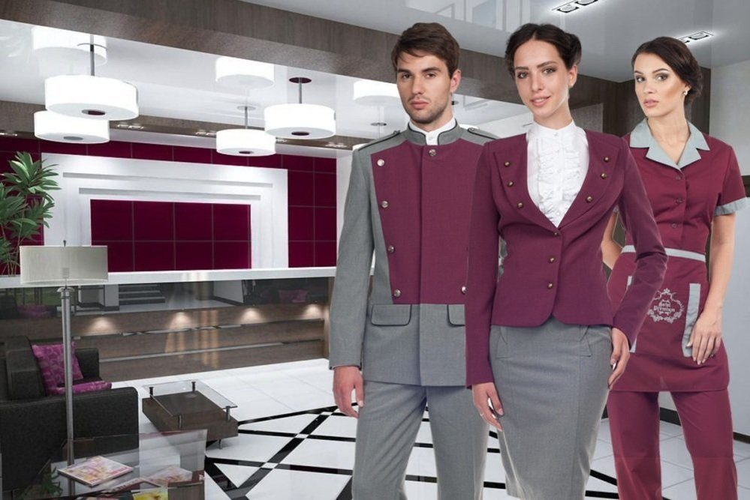

Рабочая одежда - одежда таких сотрудников, как работники кухни, уборщики и прочие «вспомогательные» персонажи. Отличается большей простотой моделей и материалов, используемых для пошива таких изделий.

Следует помнить, что цель и униформы, и рабочей одежды - не только создание презентабельного внешнего вида персонала, но, прежде всего, предоставление максимального комфорта самому сотруднику, который не просто постоянно носит эту одежду, а еще и работает в ней. Костюм должен быть удобным, подходить по размеру и нравиться владельцу. От этого зависит работоспособность сотрудника, настроение, с которым он выполняет свое дело. Кроме того, униформа призвана защищать (при необходимости), соответствовать нормам безопасности. Говоря о форменной одежде, стоит помнить о понятии «фирменный стиль».

Фирменный стиль - это совокупность приемов (графических, цветовых, пластических, акустических, видео), которые обеспечивают единство по всем изделиям фирмы и мероприятиям; улучшают запоминаемость и восприятие покупателями, партнерами, независимыми наблюдателями не только товаров фирмы, но и всей ее деятельности; а также позволяют противопоставлять свои товары и деятельность товарам и деятельности конкурентов.

Первое впечатление о ресторане складывается от того, каким будет внешний вид официантов. Форменная одежда метрдотеля, официантов и бармена -- неотъемлемая часть имиджа фешенебельного ресторана, поэтому к ней предъявляются высокие требования. Основные требования к внешнему виду официанта: опрятность, подтянутость, изящество движений. Важную роль в облике официанта играет аккуратная, хорошо сшитая и отглаженная одежда, которая должна быть не только красивой, но и удобной. Обувь должна быть нетесной, на низком, устойчивом каблуке.

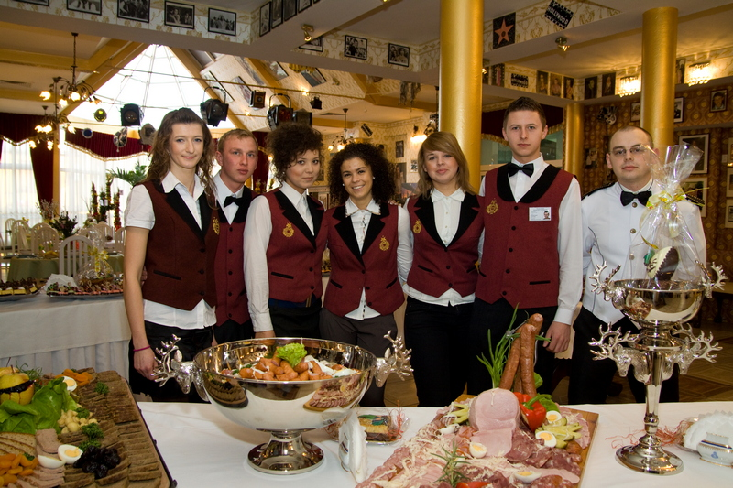

В каждом ресторане форма одежды должна быть единого образца. При этом одежда метрдотеля отличается каким-либо элементом от формы официанта.

На каждый сезон года в ресторанах определяются виды тканей для форменной одежды обслуживающего персонала.

В ресторанах с национальной кухней допускается ношение метрдотелем и официантами форменной одежды с учетом национальных традиций.

Престиж профессии зачастую зависит от того, какая спецодежда у работника -- красивая, удобная или нет. Официанту как хозяину зала нужна не только нарядная, но и удобная форма. Официант весь рабочий день находится на глазах у посетителей ресторана, и ему надо все время двигаться красиво, выглядеть элегантно.

К тому же форменная одежда метрдотеля, официанта или бармена представляет собой неотъемлемую часть интерьера зала ресторана.

Поэтому к форменной одежде работников ресторана предъявляются высокие требования.

На каждом предприятии форма одежды должна быть единого образца. Исключение составляет лишь метрдотель, одежда которого отличается каким-либо элементом от формы официанта.

В настоящее время в ресторанах, барах и т.п. обслуживающему персоналу выдаются специальные значки (беджи) с указанием фамилии и имени того, кто обслуживает.

Такой значок дает посетителю необходимую информацию, ликвидирует «обезличку» обслуживающего персонала, поднимает дисциплину, повышает ответственность.

В зависимости от сезона года в ресторанах вводится форменная одежда единого образца, для изготовления которой определены виды тканей на каждый сезон года (зима и лето).

Для метрдотелей мужчинам -- костюм шерстяной (фрак и брюки), сорочки белые, галстук -- бабочка; женщинам -- платье полушерстяное, платье летнее.

Официантам мужчинам -- костюм шерстяной (смокинг и брюки), сорочки белые, галстук -- бабочка; женщинам -- платье полушерстяное, платье летнее.

В ресторанах с национальной кухней допускается ношение метрдотелями и официантами форменной одежды с учетом их национальных вкусов и традиций.

Форменную одежду также выдают швейцарам, гардеробщикам, уборщикам туалетных комнат и залов ресторана.

Практическое занятие № 8

**Тема: «Идентификация и подбор материальных ресурсов и оборудования для обеспечения работы службы питания»**

**Цель**: Формирование умений и навыков по подбору оборудования и инвентаря для различных цехов по нормам оснащения с учетом составленной производственной программы

**Порядок работы**:

**1.** Подобрать оборудование горячего цеха для ресторана при гостинице на 100 посадочных мест. Данные свести в таблицу 1.

**2.** Подобрать инвентарь горячего цеха для ресторана при гостинице на 100 посадочных мест. Данные свести в таблицу 2.

**3.** Подобрать оборудование холодного цеха для ресторана при гостинице на 200 посадочных мест. Данные свести в таблицу 3.

**4.** Подобрать инвентарь холодного цеха для ресторана при гостинице на 200 посадочных мест. Данные свести в таблицу 4.

**5**. Проанализируйте работу, сделайте выводы.

**Методические рекомендации**

Подбор кухонной посуды и инвентаря для цехов осуществляется по «Нормам оснащение предприятий общественного питания посудой, столовыми приборами, мебелью, кухонным инвентарем». При подборе оборудования необходимо учитывать: тип предприятия и количество посадочных мест.

Таблица 1

Подбор оборудования для горячего цеха

|  |  |
| --- | --- |
| Наименование оборудования | Количество |
|  |  |

Таблица 2

Подбор кухонной посуды и инвентаря для горячего цеха

|  |  |
| --- | --- |
| Наименование кухонной посуды и инвентаря | Количество |
|  |  |

Таблица 3

Подбор оборудования для холодного цеха

|  |  |
| --- | --- |
| Наименование оборудования | Количество |
|  |  |

Таблица 4

Подбор кухонной посуды и инвентаря для холодного цеха

|  |  |
| --- | --- |
| Наименование кухонной посуды и инвентаря | Количество |
|  |  |

Практическое занятие № 9

**Тема: «Подготовка различных видов меню для предоставления услуг службы питания»**

**Цель**: Формирование умений и навыков по разработке, составлению и оформлению меню бизнес-ланча, меню для узкоспециализированных предприятий, банкетного меню.

**Порядок работы**:

* 1. Из предложенного ассортимента блюд и закусок сформировать меню в соответствии с предложенным порядком.
  2. Оформить работу. Сделать выводы.

**В карте блюд все блюда должны быть перечислены в определенной по­следовательности, соответствующей порядку приема пищи:**

* Фирменные закуски, блюда, напитки.
* Холодные блюда и закуски:
* Икра зернистая лососевых, осетровых рыб
* Рыба малосольная (семга, лососина с лимоном)
* Рыба соленая (копченая)
* Рыба отварная
* Рыба заливная
* Рыба под маринадом
* Рыба под майонезом
* Рыбная гастрономия и закусочные консервы
* Сельдь натуральная с гарниром, рубленая
* Нерыбные продукты моря
* Свежие овощи натуральные
* Салаты и винегреты
* Мясная гастрономия
* Мясо отварное, заливное
* Мясо жареное
* Птица и дичь холодные
* Закуски из овощей и грибов
* Кисломолочные продукты Горячие закуски:
* Рыбные и нерыбных продуктов моря
* Мясные
* Из субпродуктов
* Из птицы и дичи
* Яичные и мучные
* Супы
* Прозрачные
* Заправочные
* Пюреобразные
* Молочные
* Холодные
* Сладкие
* Горячие блюда
* Рыба отварная и припущенная
* Рыба жареная
* Рыба тушеная и запеченная
* Блюда из котлетной массы из рыбы
* Мясо отварное и припущенное
* Мясо жареное
* Мясо в соусе
* Мясо тушеное и запеченное
* Субпродукты жареные
* Блюда из рубленого мяса и котлетной массы
* Птица отварная, припущенная
* Птица фаршированная
* Птица и дичь жареная
* Блюда из тушеной птицы
* Блюда из рубленой птицы
* Блюда из овощей (отварных, припущенных, жареных, тушеных)
* Блюда из круп, бобовых, макаронных изделий, мучные
* Блюда из яиц и творога
* Сладкие блюда:
* Горячие (суфле, пудинги)
* Холодные (компоты, кисели, желе)
* Горячие напитки (чай, кофе, какао, шоколад) Холодные напитки и соки
* Мучные кондитерские изделия
* Хлеб

**Ассортимент блюд и закусок:**

**Вариант 1:**

Форель, запеченная в фольге с лимонным соусом

Чизкейк (творожный торт)

Мясные тефтели с рисом

Медальоны из говядины, запеченные с сыром (фирменное блюдо)

Карп, запеченный в сметане

Жаркое по-домашнему в горшочке

Крем-суп из шпината

Телятина, тушенная с овощами, грибами под сливочным соусом

Лосось слабосоленый

Салат и свежих овощей

Суп молочный с рисом

Салат из горбуши

Семга, жаренная на гриле

Стейк

Окрошка мясная

Крабы заливные

Бефстроганов из телятины с картофельным пюре

Гречневая каша с грибами

Борщ украинский с пампушками

Норвежский лосось, запеченный с сыром Пармезан

Утиная грудка гриль

Салат из куриной печени

Свинина на ребрышке с картофелем по-селянски

Вишневый штрудель

Цыплята табака с соусом ткемали

Бульон с курицей и домашней лапшой

Лосось жареный в кунжутной корочке

Салат с креветками и овощами

Икра паюсная

Мясное ассорти

**Вариант 2:**

Барабулька, жаренная на гриле

Студень из говядины

Воздушные блинчики с красной икрой

Пельмени, запеченные с грибами

Баклажаны с помидорами под грибным соусом запеченные с сыром

Солянка мясная

Маринованный язык теленка с дерунами

Оладьи из кабачков

Крем-суп с белыми грибами

Ассорти французских сыров

Смесь дикого и длиннозернистого риса

Салат из нежных авокадо и крабов

Торт фруктовый мусс

Салат из свеклы с грецкими орехами

Филе норвежского лосося, запеченного в тесте (фирменное блюдо)

Солянка домашняя с рыбой

Палтус под голландским соусом, с болгарским перцем

Грибы белые маринованные

Зеленый борщ с телятиной

Медальоны из телятины, запеченные под сырным соусом с шампиньонами

Сельдь с луком

Блины со сметаной

Судак, запеченный с морепродуктами

Печень телячья, жареная с луком

Свинина, запеченная под соусом из лисичек

Ассорти из солений

Салат мясной

Тирамису

Крылышки куриные фри с острым соусом  
Салат с тунцом

**Вариант 3:**

Лангет с помидорами

Суп-пюре из птицы

Рыба, запеченная с помидорами

Плов

Шарлотка с яблоками

Шницель из капусты

Печень по-строгановски

Салат из редьки с овощами

Суп картофельный с крупой

Кофе по-восточному

Мороженое с ягодами

Запеканка овощная

Кисель из яблок

Курица фаршированная (галантин)

Рыба в тесте жареная

Творожная масса с вареньем

Азу по-татарски

Капуста тушеная

Шашлык из баранины

Кальмары в сметанном соусе

Бульон мясной прозрачный

Салат столичный

Чай зеленый

Торт бисквитно-кремовый

Сельдь рубленая, с гарниром

Салат из свежих овощей

Рыба заливная с гарниром

Суп-харчо

Каша гречневая с грибами и луком

**Вариант 4:**

Рыба, припущенная в молоке

Сырники с морковью

Жаркое по-домашнему

Картофель отварной

Студень свиной

Щи суточные

Оладьи из тыквы

Макароны с сыром

Тефтели рыбные

Цыплята табака

Коктейль молочно-шоколадный

Пирожки печеные из дрожжевого теста

Бефстроганов

Борщ украинский

Салат витаминный

Ассорти рыбное

Картофель, жаренный во фритюре

Перец, фаршированный овощами и рисом

Эскалоп с соусом

Котлеты по-киевски

Кролик, тушенный в соусе с овощами

Яблоки с сиропом

Морковь, тушенная в сметанном соусе

Суп молочный с клецками

Жульен из курицы с грибами

Курица отварная с гарниром

Оладьи из печени

Поросенок отварной с хреном

Хлеб пшеничный

**Практическое занятие №10**

**Тема: «Подбор и распределение фарфорофаянсовой, стеклянной, металличе­ской посуды по назначению».**

**Цель:** научиться подбирать и распределять фарфорофа­янсовую, стеклянную, металлическую посуды.

**Оснащение занятия:** фарфорофаянсовая посуда, стеклянная посуда, метал­лическая посуда.

**Порядок работы:**

1. Отобрать и сортировать из наличной фарфорофаянсовой посуды посуду  
по видам и назначению:

* посуда индивидуального и группового назначения;
* посуда для подачи основных блюд;
* посуда для подачи сладких блюд;
* посуда для подачи холодных блюд и закусок;
* посуда для подачи хлебобулочных изделий;
* посуда для подачи супов;
* посуда для подачи напитков.

2. Заполнить в тетради таблицу «Ассортимент и назначение фарфоровой и фаянсо­вой посуды».

Таблица 1 - Ассортимент и назначение фарфоровой и фаянсо­вой посуды

|  |  |  |
| --- | --- | --- |
| Наименование | Диаметр, мм  Вместимость, см3 | Назначение |
|  |  |  |

3. Отобрать и сортировать из наличной стеклянной посуды посуду по видам и назначению:

* посуда для подачи крепкоалкогольных напитков;
* посуда для подачи средне- и слабоалкогольных напитков;
* посуда для подачи безалкогольных напитков;
* посуда индивидуального назначения;

- посуда для групповой подачи напитков.

4. Заполнить в тетради таблицу «Ассортимент и назначение стеклянной по­суды»

Таблица 2 - Ассортимент и назначение стеклянной по­суды

|  |  |  |
| --- | --- | --- |
| Наименование | Вместимость, см3 | Назначение |
|  |  |  |

5. Заполнить в тетради таблицу «Ассортимент и назначение металлической и керамической посуды»

Таблица 3 - Ассортимент и назначение металлической и керамической посуды

|  |  |  |
| --- | --- | --- |
| Наименование | Объем, см3, г | Назначение |
|  |  |  |

1. Оформить работу. Сделать выводы.

**Практическое занятие № 11**

**Тема: «Подбор и распределение столовых приборов по назначению».**

**Цель:** Закрепить теоретические знания по видам и назначению столовых

приборов.

**Оснащение занятия:** столовые приборы.

**Последовательность выполнения практического задания:**

**1.** Отобрать и сортировать из имеющихся в наличии столовых приборов приборы по видам и назначению:

* основные приборы
* вспомогательные приборы
* приборы специального назначения

2. Заполнить в тетради таблицу «Ассортимент и назначение столовых при­боров»

|  |  |  |
| --- | --- | --- |
| Наименование | Размеры, см | Назначение |
|  |  |  |

* 1. Оформить работу. Сделать выводы.

**Практическое занятие №12**

**Тема: «Подготовка столовой посуды к работе».**

**Цель:** закрепить теоретические знания и приобрести навык подготовки сто­ловой посуды к работе.

**Оснащение занятия:** фарфорофаянсовая посуда, стеклянная посуда, ручни­ки, подносы, полотенца.

**Последовательность выполнения практического задания:**

1. Отработать навыки по полировке столовой посуды:

* взять тарелку углом полотенца в левую руку;
* правой рукой взять остальную часть полотенца и тарелку;
* натереть тарелку, непрерывно вращая двумя руками;
* натертые тарелки установить стопками по размерам;
* чашку взять через полотенце в левую руку;
* вторую часть полотенца опустить в углубление чашки и с помощью большого пальца натереть ее с внутренней стороны, а снаружи осталь­ными пальцами, вращая чашку двумя руками.

2. Отработать навыки выноса посуды в зал к подсобному столику:  
а) первый способ:

* свернуть ручник вдвое и расстелить на столе;
* на середину поставить стопку тарелок из 6-8 шт.;
* открытые края ручника завернуть на верхнюю тарелку;
* стопку взять на ладонь левой руки;
* большой палец поднять вверх - он зафиксирует тарелку;
* в таком положении вынести тарелки на подсобный стол;

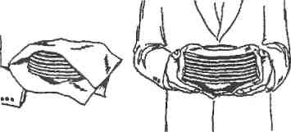

б) второй способ (для выноса большого количества тарелок):

* металлический поднос застелить чистой салфеткой;
* установить стопки по 5-6 тарелок на поднос так, чтобы они стояли по центру;
* вынести поднос с тарелками в зал на подсобный столик;

в) третий способ .(перенос тарелок в левой руке):

* взять одну тарелку правой рукой;
* согнуть левую руку в локте под прямым углом;
* тарелку передать в левую руку, поставив ее дном на указательный па­лец, сверху придержать большим пальцем по кромке бортика тарелки;
* вторую тарелку взять правой рукой и поместить в левой руке под пер­вой тарелкой;
* упереть ее в основание большого пальца;
* сверху придержать указательным пальцем, а остальными - под дно;
* три тарелки нести так: предварительно кисть левой руки согнуть во­внутрь, тарелку поставить на бортик второй тарелки и на запястье ле­вой руки, две другие тарелки ставить указанным выше способом;

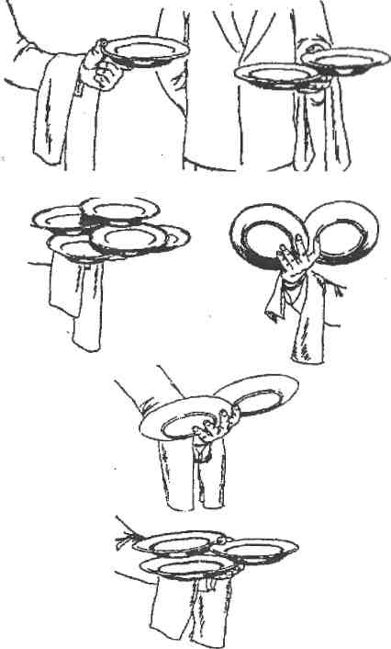

г) вынос чашек в зал:

* установить чашки на поднос, застеленный салфеткой;
* рядом разместить стопкой блюдца.

3. Отработать навыки по натиранию стеклянной посуды:

* бокалы полируют двумя полотенцами: одним берут за ножку, другим -емкость бокала; большой палец вместе с полотенцем опускают внутрь бокала, свободными пальцами правой руки обхватывают бокал вместе с полотенцем с наружной стороны;
* бокал вращают между двумя руками, тщательно полируя его;
* просматривают на свет, определяя тщательность полировки; проверяя, есть ли сколы или трещины;
* отполированные бокалы ставят на поднос, покрытый чистой салфеткой (дном вверх);
* если бокалы вымыты давно и на них остались капли, необходимо перед полировкой увлажнить полотенце.

4.Отработать навыки выноса посуды в торговый зал:

* в левую руку берут не более трех стаканов, поставив на ладонь (в пра­вой руке стаканы не носят, т.к. ею выставляют стаканы на стол);
* бокалы переносят в левой руке, поместив их между пальцами дном вверх (по 5-7 шт.);

Переносить бокалы можно на подносе, покрытом салфеткой (дном вверх). Уносить бокалы со стола нужно на подносе или в левой руке дном вниз.

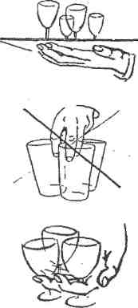

**Практическое занятие №13**

**Тема: «Подготовка столовых приборов к работе».**

**Цель:** закрепить теоретические знания и приобрести навык подготовки сто­ловых приборов к работе.

**Оснащение занятия:** столовые приборы, ручники, подносы, полотенца. **Время выполнения задания:** 2 часа

**Последовательность выполнения практического задания:**

1. Из представленных образцов выбрать основные и вспомогательные при­боры, натереть их:

* ножи полируют, взяв 3-4 прибора в левую руку полотенцем, а правой натирая лезвия до блеска;
* вилки и ложки - так же, проверяя, чтобы между зубцами вилок не оста­валось кусочков пищи;
* отполированные приборы складывают на поднос, застеленный салфет­кой, и хранят в закрытых ящиках серванта.

2. Перенести приборы в торговый зал:

1 -й способ - на руке в салфетке: салфетку свернуть вдвое; положить на нее ножи и ложки так, чтобы ручки были непокрытыми; взять салфетку левой рукой и зажать ее между большим пальцем и ладонью; правой рукой взять приборы за середину ручки и разложить на столе. Вилки выносят в правой руке, а раскладывают левой;

2-й способ - на подносе: поднос покрыть салфеткой, 1/3 внешнего края должна остаться свободной; разложить отполированные приборы на подносе (ножи - с правой стороны, вилки - с левой, ложки - посереди­не); закрыть свободным концом салфетки приборы; вынести в зал под­нос на левой руке (ручки приборов должны быть обращены в сторону официанта);

3-й способ - на тарелке: взять мелкую столовую тарелку, покрыть сал­феткой, свернутой конвертом; положить ножи между двумя нижними подогнутыми концами салфетки, ручки направить в сторону правой руки официанта; положить на салфетку вилки зубцами вверх, ручками влево; тарелку вынести в левой руке;

- вспомогательные приборы полируют и переносят так же, как и основ­ные.



**Практическое занятие №14**

**Тема: «Складывание салфеток простыми и сложными способами».**

**Цель:** Закрепить теоретические знания и приобрести навык складывания

салфеток простыми и сложными формами.

**Оснащение занятия**: салфетки.

**Последовательность выполнения практического задания:**

**Инструкционная карта**

«Формы складывания салфеток»



**Колонна**

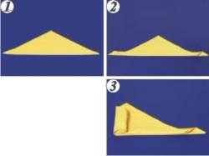1. Исходная форма: салфетка сложена по диагонали.

2. Основание отогните вверх, потом назад примерно на 2-3 см.

3. Начиная слева, скатайте салфетку в трубочку. Остающийся край заложите в нижний отогнутый край салфетки.

**Шапка епископа**

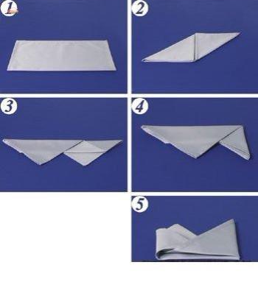1. Исходная форма: салфетка сложена пополам (сгиб внизу).

2. Верхний левый и нижний правый углы сложите по диагонали к середине. Салфетку переверните так, чтобы верхний правый угол оказался внизу слева.

3. Сложите фигуру по горизонтальной оси пополам, освободив левые треугольники.

4. Правую сторону фигуры загните влево и подложите под левый треугольник.

5. Салфетку переверните и подложите левую сторону под правый треугольник. Закрепите углы.

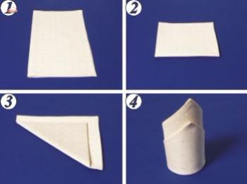**Шапка с отворотом**

1. Исходная форма: салфетка сложена изнаночной стороной внутрь (сгиб слева).

2. Сложите салфетку пополам еще раз, чтобы получился квадрат (сгиб внизу).

3. Левый нижний угол заверните, оставляя 2-3 см до вершины.

4. Боковые углы загните вовнутрь и закрепите друг в друге.

5. Поставьте салфетку вертикально, чтобы получилась «шапка» с откидным воротом, одну из верхних вершин загните вниз.

**Шатер**

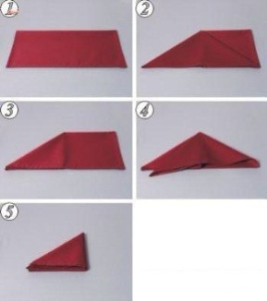1. Исходная форма: салфетка сложена по горизонтали пополам (сгиб вверху).

2. Сложите салфетку треугольником (левый нижний угол совместите с правым нижним углом).

3. Правый угол полученного треугольника переложите влево.

4. Повторите действия п.2, после чего нижний правый угол переложите влево.

5. Правую половинку треугольника загните влево и поставьте салфетку так, чтобы не морщились края.

**Джонка**

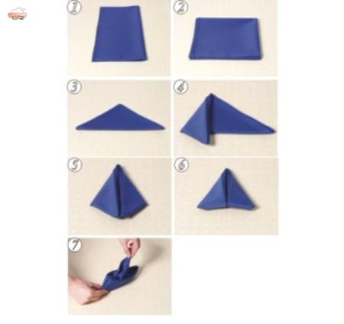1.Исходная форма: салфетка сложена пополам по вертикали (сгиб справа). Прямоугольник сложите еще раз пополам.

2. Нижнюю половину согните по диагонали вверх.

3. Левый угол загните вперед. Правый угол так же загните вперед.

4. Оба выступающих угла подогните назад.

5. Сложите салфетку по продольной оси назад.

6. Придерживая рукой отогнутые углы, выдергиваем по очереди края салфетки «паруса»

**Шлейф**

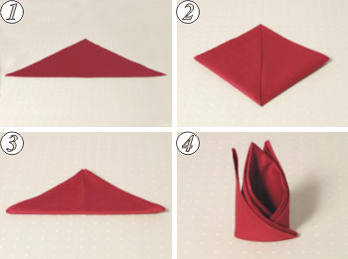

1. Cалфетку сложите по диагонали.

2. Совместите левый и правый углы треугольника с его вершиной.

3. Сложите фигуру относительно горизонтальной оси пополам.

4. Правый угол соедините с левым сзади салфетки и заложите один в другой.

5. Фигуру поверните. Смотрящие вверх острые углы оттяните соответственно вправо и влево.

Поставьте салфетку вертикально.

**Лилия**

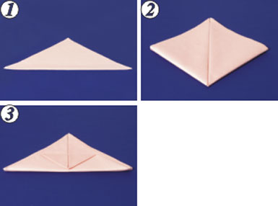

1. Cалфетку сложите по диагонали.

2. Совместите левый и правый углы с вершиной треугольника.

3. Сложите салфетку пополам по горизонтальной оси.

4. Отогните вершину верхнего треугольника

**Сумочка**

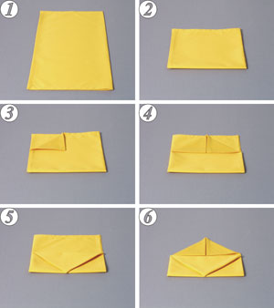

1.Сложите салфетку по вертикали пополам (сгиб справа).

2. И ещё раз сложите пополам снизу вверх.

3. Два слоя верхнего левого угла загните к центру.

4. Загните к центру правый верхний угол.

5. Получившийся треугольник отогните вниз по линии чуть ниже середины.

6. Правый и левый верхние углы загните к середине.

7. Получившийся треугольник отогните вниз на первый треугольник.

**Эверест**

1. Исходно салфетка сложена пополам по горизонтали (сгиб сверху).

2. Верхние углы по диагонали сложите к середине.

3. Боковые стороны треугольника совместите, чтобы их острые углы оказались внизу.

4а. Переверните фигуру и подогните концы, которые станут для нее опорой.

4б. Согните по вертикальной оси складками внутрь.

5. Поставьте салфетку вертикально.

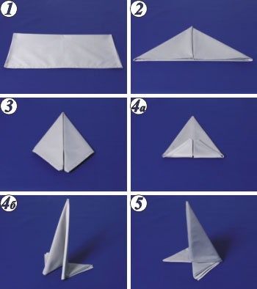

**«Горизонтальное саше»**

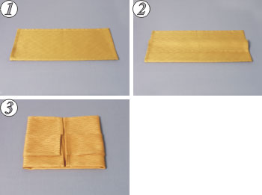

1. Исходно салфетка сложена вдвое лицевой стороной внутрь (сгиб внизу).

2. Отогните треть верхнего слоя вниз, чтобы образовалась центральная складка.

3. Переверните противоположной стороной к себе. Загните стороны, чтобы они соприкасались в центре.

Сложите так же еще раз.

**«Диагональное саше»**

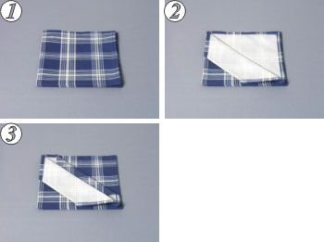

1. Исходно салфетка сложена вчетверо.

2. Отогните угол первого слоя ткани на 2 дюйма (5 см), повторите операцию.

3. Загните второй слой салфетки, подтыкая угол под диагональный валик и образуя второй валик, шириной в 1 дюйм (2,5 см).

4. Загните салфетку сверху и снизу и положите на стол, ориентируя ее вертикально, чтобы складки оставались на диагонали.

**Практическое занятие №15**

**Тема: «Подготовка зала. Отработка приёмов накрытия столов скатертью. Ви­ды, правила, последовательность и техника сервировки столов»**.

**Цель:** закрепить теоретические знания и приобрести навык подготовки тор­гового зала к обслуживанию; приемов накрытия столов скатертью; последо­вательности и техники сервировки столов.

**Оснащение занятия:** столовая посуда, столовые приборы, столовое белье; столы, стулья; подносы.

**Последовательность выполнения практического задания:**

**Накрыть стол скатертью:**

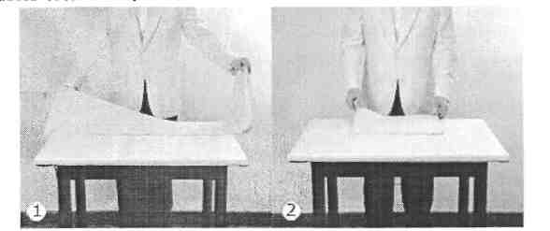

1,2. Положить скатерть на стол со стороны, ведущей к входу в зал (официант стоит у стола спиной ко входу). Развернуть скатерть, оставив ее сложенной вчетверо таким образом, чтобы края равномерно свисали с правой и левой сторон стола. Центральная складка скатерти и две свободные кромки должны быть повернуты к официанту. При этом центральная складка должна быть сверху двух свободных кромок.

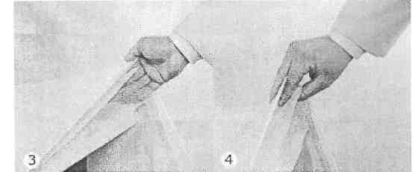

1. Подготовленную скатерть взять двумя руками, захватывая большим и ука­зательным пальцами кромку и поддерживая остальными пальцами середину.
2. Другой способ удерживать скатерть: подготовленную скатерть взять двумя руками, захватывая указательным и средним пальцами кромку и поддержи­вая середину большим и указательным пальцами.

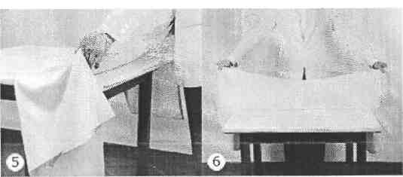

5,6. Удерживая скатерть одним из указанных способов, поднять скатерть и направить ее вперед.

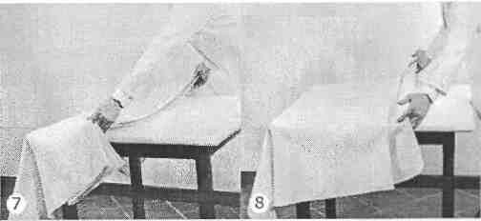

7,8. Направив скатерть вперед, закрыть торец стола нижней свободной кромкой скатерти, а затем, держа скатерть большим и указательным пальца­ми, протянуть ее на себя через стол, пока центральная складка не совпадет с серединой столешницы.

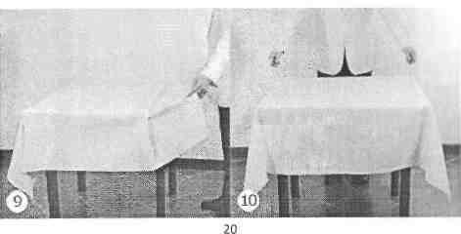

9,10. Отпустить центральную складку, когда она совпадет с серединой сто­лешницы и протянуть оставшийся свободный край скатерти на себя, закры­вая стол полностью.

**Отработать последовательность сервировки стола:**

|  |  |
| --- | --- |
| Мелкую столовую, закусочную или десертную тарелки поставить правой ру­кой точно против стула так, чтобы расстояние от тарелки до края столешни­цы составляло 1,5-2см. Эмблема на борту тарелки должна быть обращена к середине стола |  |
| Пирожковую тарелку поставить левой рукой с левой стороны от основной та­релки на расстоянии 5-10см в зависимости от количества укладываемых в дальнейшем приборов (вилок) |  |
| Разместить ножи справа от центральной тарелки лезвием к ней в следующем порядке: столовые ножи, рыбные, закусочные. Столовую ложку всегда кла­дут с правой стороны, между закусочным и столовым ножом. Расстояние ме­жду приборами должно быть не менее 0,5см. |  |
| Разместить вилки слева от центральной тарелки зубцами вверх в следующем порядке: столовые, рыбные, закусочные. |  |
| Разместить десертные приборы перед центральной тарелкой (столовой или закусочной) в следующем порядке (от тарелки к центру стола): нож, вилка, ложка |  |
| Поставить фужер для воды напротив лезвия столового или закусочного ножа на расстоянии не менее 1см от него (напротив лезвия ножа, который лежит около тарелки). Остальное стекло расставить слева направо в той последова­тельности, что и предполагаемая подача алкоголя. Рюмки и бокалы поставить под углом 45 к кромке стола.  Если потребуется поставить 4-5 рюмок, как, например, при обслуживании банкетов, то их размешают в два ряда по следующим правилам:  - в первом ряду ставятся рюмки более низкие, чем во втором ряду, кроме фужера, который всегда стоит в первом ряду;  - во втором ряду бокалы и рюмки ставятся между рюмками первого ряда;  - более трех видов стекла в один ряд не ставится;  - стекло должно расставляться по принципу органных труб - от более вы­сокого вида к более низкому. |  |
| Сложенную полотняную салфетку положить на закусочную тарелку. Возможно также размещение салфетки на пирожковой тарелке или непосред­ственно на скатерть между приборами. |  |
| Завершить сервировку стола установкой приборов для специй. Перец ус­тановить справа, а соль - слева. |  |

**Практическое занятие №16**

**Тема: «Выполнение предварительной, дополнительной, исполнительной сервировки стола»**.

**Цель:** закрепить теоретические знания и приобрести навык предварительной, дополнительной, исполнительной сервировки

столов.

**Оснащение занятия:** столовая посуда, столовые приборы, столовое белье; столы, стулья; подносы.

**Последовательность выполнения практического задания:**

1. Получить столовую посуду, приборы, столовое белье, необходимые для сервировки стола к завтраку.
2. Организовать рабочее место.
3. Приступить к предварительной сервировке стола к завтраку, используя трафарет.

|  |  |
| --- | --- |
| Застелить стол скатертью |  |
| Закусочную тарелку поставить правой рукой точно против стула так, чтобы расстояние от та­релки до края столешницы составляло 1,5-2см. Эмблема на борту тарелки должна быть обра­щена к середине стола  **Важно!** В соответствии с правилами безопасности труда можно переносить одновременно не более 8-10 тарелок |  |
| Пирожковую тарелку поставить левой рукой с левой стороны от основной тарелки на расстоя­нии 5см |  |
| Справа от закусочной тарелки правой рукой положить закусочный нож лезвием к тарелке. Расстояние от борта тарелки до лезвия ножа - 0,5см |  |
| Слева от закусочной тарелки левой рукой положить закусочную вилку зубцами вверх. Рас­стояние между вилкой и бортом тарелки - 0,5см |  |
| На борт пирожковой тарелки левой рукой положить нож для масла лезвием к центру тарелки |  |
| Поставить фужер для воды напротив лезвия закусочного ножа на расстоянии не менее 1 см от него. |  |
| Сложенную полотняную салфетку положить на закусочную тарелку.  Возможно также размещение салфетки на пирожковой тарелке или непосредственно на ска­терть между приборами. |  |
| Завершить сервировку стола установкой приборов для специй. Перец установить справа, а соль - слева. |  |

1. Приступить к предварительной сервировке стола к обеду, используя трафарет.

|  |  |
| --- | --- |
| Застелить стол скатертью |  |
| Закусочную тарелку поставить правой рукой точно против стула так, чтобы рас­стояние от тарелки до края столешницы составляло 1,5-2см. Эмблема на борту та­релки должна быть обращена к середине стола  Важно! В соответствии с правилами безопасности труда можно переносить одно­временно не более 8-10 тарелок |  |
| Пирожковую тарелку поставить левой рукой с левой стороны от основной тарелки на расстоя­нии 5см |  |
| Справа от закусочной тарелки правой рукой положить сначала столовый нож лез­вием к тарелке (расстояние между бортом тарелки и лезвием ножа - 0,5 см), потом на расстоянии 0,5 см - столовую ложку, правее, так же на расстоянии 0,5 см - заку­сочный нож лезвием к тарелке |  |
| Слева от закусочной тарелки левой рукой положить сначала столовую, потом заку­сочную вилки зубцами вверх. Расстояние между вилкой и бортом тарелки и между приборами - 0,5см |  |
| На борт пирожковой тарелки левой рукой положить нож для масла лезвием к цен­тру тарелки |  |
| Установить фужер для воды напротив кончика столового ножа на расстоянии I см |  |
| Салфетку положить на закусочную тарелку |  |
| Установить приборы для специй |  |

5. Приступить к предварительной сервировке стола к обеду, используя трафарет.

|  |  |
| --- | --- |
| Застелить стол скатертью |  |
| Закусочную тарелку поставить правой рукой точно против стула так, чтобы рас­стояние от тарелки до края столешницы составляло 1,5-2см. Эмблема на борту та­релки должна быть обращена к середине стола  Важно! В соответствии с правилами безопасности труда можно переносить одно­временно не более 8-10 тарелок |  |
| Пирожковую тарелку поставить левой рукой с левой стороны от основной тарелки на расстоя­нии 5см |  |
| Справа от закусочной тарелки правой рукой положить сначала столовый нож лезвием к тарелке (расстояние между бортом тарелки и лезвием ножа - 0,5 см), правее, так же на расстоянии 0,5 см - закусочный нож лезвием к тарелке. |  |
| Слева от закусочной тарелки левой рукой положить сначала столовую, потом закусоч­ную вилки зубцами вверх. Расстояние между вилкой и бортом тарелки и между прибо­рами - 0,5 см |  |
| Установить фужер для воды напротив кончика столового ножа на расстоянии I см |  |
| Салфетку положить на закусочную тарелку |  |
| Установить приборы для специй |  |

**Вопросы для самоконтроля:**

1. Расстояние от края стола до закусочной тарелки.
2. Какие приборы используются для предварительной сервировки стола к завтраку, обеду, ужину?
3. Каково расстояние между приборами?
4. Каково расстояние между закусочной и пирожковой тарелкой?
5. Расстояние от кончика ножа до фужера для воды.

**Практическое занятие №17**

**Тема:** **«Осуществление приема заказа. Передача заказа на кухню и в буфет с использованием программы R-Кеерег».**

**Цель:** закрепить теоретические знания по правилам приема заказа; приобре­сти навык работы с программным обеспечением для комплексной автомати­зации ресторанов R-Кеерег

**Оснащение занятия:** образцы заказов гостей, карты блюд и напитков, столы и стулья ресторанные, столовая посуда, столовые приборы, столовое белье, компьютер с установленным программным обеспечением.

**Последовательность выполнения практического задания:**

1. Подготовить зал обслуживанию: расставить столы, застелить их скатертями.

1. Подготовить столовую посуду, приборы, столовое белье: проверить посу­ду на наличие сколов, трещин; полировать посуду и приборы. Проверить столовое белье.
2. Произвести предварительную сервировку стола для завтрака, обеда или ужина.
3. Встретить гостей, проводить их к столу.
4. Помочь гостям занять места за столом. Если гости мужчина и женщина,

мужчина отодвигает стул и помогает сесть женщине, официант отодвигает стул и помогает сесть мужчине-гостю. Гостям-дамам официант помогает по старшинству (помогает занять место самой старшей и т.д.). Мужчинам - так же. В большой компании гостей официант в первую очередь оказывает помощь старшим. При необходимости помогает занять места детям. С согласия гостей, детей можно разместить за отдельным столом.

6. Подать гостям меню правой рукой с правой стороны, сначала даме, потом

мужчине, сначала старшим дамам, старшим мужчинам и т.д.

7. В зависимости от желания гостя официант может дать необходимые консультации по меню сразу или дать возможность гостю познакомиться с

меню.

1. Принять заказ у гостей, рекомендуя фирменные блюда. Записать заказ, учитывая пожелания гостей.
2. Заказы гостей внести в систему, соблюдая очередность подачи блюд и внося необходимые модификаторы для блюд и напитков.
3. Произвести дополнительную сервировку стола.

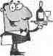

**5 «золотых» правил записи заказа**

1. Записывай заказ в столбик. Так он будет легче читаться.

2.При фиксировании заказа используй сокращения, принятые в заведении, где ты ра­ботаешь, например: салат- с-т, жареный - жар., овощи, овощной - ов. и т.п.

Придумай понятные тебе сокращения. Так ты сэкономишь время.

3.Записывая заказ, отдельно фиксируй заказы разных людей (не забывай о сокраще­ниях). Например: Муж. - с-т столич. Жен. - с-т ов.

шашл. св.,судак жар.

Так ты не перепутаешь заказы гостей.

4.При обслуживании большой группы гостей, присвой каждому гостю порядковый номер, и записывай заказ под номером. Например:

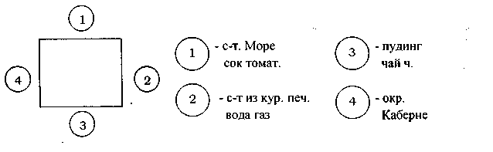

1. Около блюда записывай индивидуальные пожелания гостя (со льдом, баз масла, со сметаной, без соли, подать сразу и т.п.). Обязательно передавай пожелания гостей на кухню и в бар вместе со встречными заказами!

Рекомендация напитков к блюдам

|  |  |  |
| --- | --- | --- |
| Рекомендация к блюдам | Наименование напитка | Температура пода­чи |
| Острые, жирные холодные закуски | Водка | 4-6°С |
| Легкие холодные закуски | Белые столовые вина | 12-14°С |
| Мясные холодные закуски | Красные столовые вина, сухой вер­мут | 16-18°С |
| Супы | Крепкие вина: мадера, херес, порт­вейн | 16-18°С |
| Горячие закуски и блюда из рыбы | Белые столовые вина | 12-14°С |
| Горячие закуски и блюда из мяса | Красные столовые вина | 16-18°С |
| Блюда из домашней птицы | Розовые полусухие вина, полусухие игристые вина | 12-14°С |
| Блюда из овощей | Белые полусладкие вина | 12-14°С |
| Креветки, раки | Пиво | 6-8°С |
| Сладкие блюда | Десертные вина | 16-18°С |
| Мороженое, фрукты | Полусладкие, сладкие сорта игри­стых вин | 6-8°С |
| Кофе, чай | Коньяк, ликер | 16-18°С |

Очередность употребления напитков: легкие вино подается перед крепким, ординарное - перед марочным, белое - перед красным, сухое - перед сладким.

**Практическое занятие №18-19**

**Тема: «Осуществление подачи блюд и напитков различными способами. Французский способ. Английский способ. Русский способ. Европейский способ. Соблюдение требований безопасности при подаче готовой продукции».**

**Цель:** закрепить теоретические знания и приобрести навык подачи блюд и напитков различными способами.

**Оснащение занятия:** столовая посуда, столовые приборы, столовое белье; столы, стулья ресторанные.

**Последовательность выполнения практического задания:**

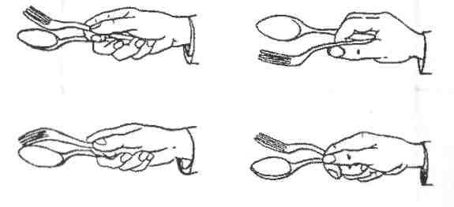

|  |  |
| --- | --- |
| Отработать навыки по подаче блюд и закусок английским спо­собом:  *-* установить на приставном столе (в левой части) блюдо вме­сте с прибором для раскладывания, предназначенное для по районирования, если гарнир подается отдельно, устано­вить его в правой части стола (так же с приборами для пе­рекладывания), в центре стола установить подогретые та­релки, соус установить в центре стола за подогретыми та­релками;  *-* для порционирования котлет, лангетов, бифштексов, овощ­ных и крупяных гарниров, салатов столовую ложку (ее держат в правой руке) подложить под продукт, слегка на­жимая сверху вилкой, и переложить в центр тарелки для гостя;  *-* для порционирования запеченных блюд, крупных кусков мяса универсальный прибор для раскладывания подложить под продукт и переложить на тарелку гостя;  *-* порционировать гарнир и переложить его справа вверху от основного продукта, соус подлить слева, декорацию уло­жить в нижней части тарелки. | а) Размещение приставного столика (геридона) у стола посетителей.    б) Работа официанта за приставным столиком. |
| Отработать навыки подачи блюд и закусок французским спосо­бом:   1. Подготовить приборы для перекладывания блюда (столо­вую ложку и столовую вилку). 2. Свернуть ручник вдвое и положить на левую ладонь, оста­вив пальцы не покрытыми ручником. 3. Правой рукой поставить на ладонь левой руки блюдо с хо­лодной или горячей закуской, пальцами левой руки придер­живать блюдо снизу. 4. Прибор для раскладывания блюда взять в правую руку. 5. Вынести блюдо в зал (поднос находится на уровне груди). 6. Прибор для перекладывания нести над блюдом, не касаясь его. 7. Стать с левой стороны от гостя, выдвинув левую ногу не­много вперед 8. Блюдо опустить на уровень локтя (если блюдо тяжелое, можно опустить его на предплечье и придержать правой ру­кой). 9. Слегка наклонив блюдо, показать его гостю так, чтобы край блюда находился над краем тарелки гостя, но не касался ее.   10. Держа посуду в таком положении, правой рукой перело­жить с помощью ложки и вилки блюдо на тарелку каждому гостю. |  |
| **Техника перекладывания продуктов:**  *-* локоть правой руки при перекладывании продуктов все­гда должен касаться корпуса тела;  - сначала необходимо захватить основной продукт и пере­нести на тарелку, затем - гарнир, соус;  *-* блюда с мягкой консистенцией (рыба отварная, запечен­ные блюда) рекомендуется перекладывать ложкой и вил­кой, придавая им форму лопатки;  *-* для перекладывания блюд с плотной консистенцией ис­пользуется прием охвата. |  |
| Отработать навыки подачи блюд и закусок русским способом:  *-* все блюда и закуски устанавливают на подставные тарелки, на салфетки, рядом кладут приборы для раскладывания;  *-* если блюдо подано в посуде для групповой подачи, устано­вить в центре стола, соблюдая следующие правила:  - чем выше посуда подачи, тем ближе к оси стола она должна располагаться;  - овальные блюда, селедочницы должны располагаться под углом 45° к оси стола;  - если блюдо подается индивидуально, расположить его за та­релкой гостя слева, соус и гарнир - справа. |  |
| Отработать навыки подачи блюд европейским способом:  *-* подать блюда и закуски правой рукой, с правой стороны, устанавливая тарелку непосредственно перед гостем. |  |

**Практическое занятие №20**

**Тема: «**Выполнение техники откупоривания бутылок, розлива безалкоголь­ных и алкогольных напитков».

**Цель:** закрепить теоретические знания и приобрести навык подачи напитков различными способами.

**Оснащение занятия:** столовая посуда, столовые приборы, столовое белье; нож сомелье, бутылки с безалкогольными напитками, бутылки столовых и игристых вин; столы, стулья ресторанные.

**Последовательность выполнения практического задания:**

Овладение навыками подачи буфетной продукции:

* в буфете официант получает заказанные гостями напитки (бутылки с напитками должны быть чистыми, без сколов и трещин, с ненарушен­ной заводской укупоркой и этикеткой);
* бутылки с минеральной водой, сок в кувшине и вино официант уста­навливает на поднос и выносит в зал (на подсобный стол);
* кувшин с соком официант берет за ручку через ручник и устанавливает с правой стороны от гостя, ближе к центру стола, ручкой вправо;
* мин. воду официант открывает на подсобном столе, протирает гор­лышко ручником;

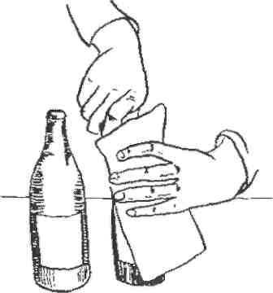

- подходит с правой стороны к гостю и наливает мин. воду в фужер на 2/3 ;

- горлышко бутылки нужно промокнуть ручником и поставить справа от  
гостя;

-женщин обслуживают первыми;

- официант возвращается к подсобному столу, берет бутылку с вином, ставит ее на ладонь левой руки, покрытой ручником, а правой рукой придерживает бутылку через ручник за горлышко;

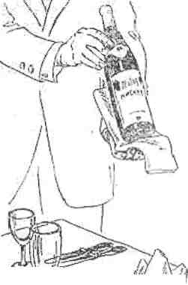

* подходит к столу, показывает бутылку гостю так, чтобы тот мог уви­деть закрытую пробку и этикетку;
* возвращается к подсобному столу, открывает пробку штопором, проти­рает горлышко бутылки ручником:
* бутылку держат в вертикальном положении и острым ножом срезают обертку по кругу прямо под выступающей частью ее горлышка, штопор ввинчивают в середину пробки, закрепив рычажок на краю горлышка бутылки, крепко придерживают рычажок и горлышко вместе одной рукой, другой рукой удаля­ют пробку движением вверх, горлышко бутылки протирают чистой полотняной салфеткой.

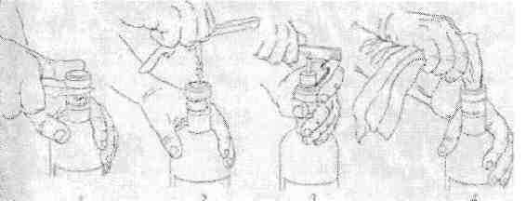

* берет бутылку правой рукой через ручник в области этикетки так, что­бы указательный палец показывал на горлышко бутылки;
* подходит к столу с правой стороны, становится к торцу стола правым боком и разливает вино;
* белое вино наливают на 3/4 объема бокала, приподнимая бутылку над бокалом на 1-2 см; красное вино наливают на 2/з объема, бутылку дер­жат близко к краю бокала, но не касаются его;
* после того, как вино разлито, горлышко бутылки нужно промокнуть ручником и поставить в торцевой части стола около остальных напит­ков;
* в процессе обслуживания официант должен следить за тем, чтобы фу­жеры и бокалы гостей были своевременно наполнены напитками.

**Подача игристых вин:**

- бутылку протирают, ставят ее в ведерко со льдом, закрывают полотня­ной салфеткой, причем должно быть видно только горлышко бутылки.  
Ведерко можно поставить на специальную подставку из легкого метал­ла или на подставную тарелку, покрытую полотняной салфеткой.

При подаче около посетителя можно поставить маленький подсобный столик, на котором оставляют ведерко с бутылкой.

* подача начинается с того, что официант берет бутылку из ведерка и об­тирает ее салфеткой, показывает посетителю этикетку бутылки и начи­нает ее открывать. Ножом сомелье он отрезает часть станиоля, чтобы показалась проволочная корзиночка (мюзле), берет бутылку за гор­лышко с помощью лежащего на левой руке ручника и, прижимая большим пальцем пробку сверху, правой рукой развинчивает проволо­ку и снимает мюзле;
* перед тем как вынуть пробку, официант отходит в сторону от посети­теля и немного наклоняет бутылку в безопасном направлении. Накло­нить бутылку необходимо, чтобы давление углекислого газа было рав­номерно распределено по стенкам бутылки и чтобы вино не вытекало;
* открывать бутылку следует бесшумно: взяв бутылку в правую руку (под салфеткой), левой рукой осторожно извлекают пробку, поворачи­вая бутылку, и постепенно выпуская выделяющийся углекислый газ;

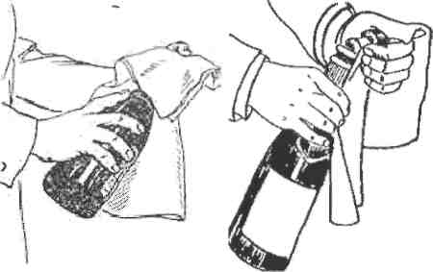

- сразу же после того, как бутылка открыта, следует налить вино в рюм­ки. Их наполняют до 2/3 объема, не доливая. Наливают вино медленно, по стенкам рюмки, чтобы не образовывалась пена, которая может пе­релиться и загрязнить скатерть. После того как вино налито всем, бу­тылку с оставшимся вином оставляют в ведерке со льдом и закрывают чистой салфеткой.

**Практическое занятие №21**

**Тема: «Выполнение подачи блюд и напитков различными способами».**

**Цель:** закрепить теоретические знания и приобрести навык подачи блюд раз­личными способами.

**Оснащение занятия:** столовая посуда, столовые приборы, столовое белье; муляжи блюд и закусок; столы, стулья ресторанные.

**Последовательность выполнения практического задания:**

**Овладение навыками подачи** холодных закусок иблюд:

* холодные закуски подают на закусочных тарелках, если они предна­значены для индивидуальной подачи и на блюдах, если подаются для группы гостей. В торговый зал закуски также приносят в салатниках, селедочницах, вазах;
* во все блюда с закусками необходимо разложить приборы для раскла­дывания;
* официант выносит хлеб в хлебнице и ставит на середину стола или раскладывает щипцами на пирожковые тарелки гостей;
* выносит икру в икорнице на пирожковой тарелке и ставит слева от гос­тя левой рукой;
* выносит закуску из рыбы и ставит справа от гостя;
* выносит натуральные овощи;
* официант должен убедиться, что гость съел закуску из рыбы и **с** его (гостя) разрешения убрать грязную тарелку и приборы:
* на подсобном столе подготовить чистую закусочную тарелку и прибо­ры;
* вынести тарелку в правой руке;
* подойти к столу с левой стороны;
* левой рукой убрать со стола тарелку из-под рыбной закуски вместе с приборами;
* зайти с правой стороны и поставить перед гостем чистую закусочную тарелку вместе с приборами;
* вынести в левой руке салат в закусочной тарелке и поставить перед гостем правой рукой (если салат подается в салатнике, то его ставят с левой стороны левой рукой);
* после салатов вынести мясные закуски на закусочной тарелке, затем закуски из птицы.

**Овладение навыками подачи супов.**

Индивидуальная подача супов в тарелках и в бульонных чашках:

* установить тарелку или бульонную чашку на подставную тарелку с салфеткой;
* подойти к гостю с правой стороны;
* поставить перед ним тарелку или бульонную чашку (ложку для бульо­на или крем-супа укладывают на подставную тарелку ручкой вправо. Если стол не сервирован столовой ложкой, ее можно подать также, как и бульонную).

Подача супа в миске (способ переливания):

* предварительно сервировать стол подогретой столовой тарелкой, по­ставив ее на подставную;
* суп с раздачи на подносе вынести в зал, миска нужно поставить на под­ставную тарелку;
* подойти к столу гостя с правой стороны, стать правым боком к столу;
* взять при помощи ручника правой рукой миску за ручку и перелить со­держимое в тарелку гостя, при этом суп нужно наливать от гостя (дно миски обращено к гостю);
* чтобы не обрызгать гостя, перед тарелкой левой рукой надо держать подставную тарелку, наклонив ее к суповой миске;

• миску поставить на подставную тарелку и унести.  
Групповая подача супа в суповой миске:

* предварительно сервировать стол подогретой столовой тарелкой, по­ставив ее на подставную;
* вынести суповую миску на подносе к подсобному столу;
* снять крышку и положить ее на подставную тарелку;
* на ладонь левой руки положить ручник, поверх него поставить супо­вую миску, разливательную ложку держать в правой руке;
* подойти к первому гостю с левой стороны, густую часть супа положить в тарелку, затем налить жидкую часть;
* таким образом обойти всех гостей;
* если суп остался, поставить суповую миску на подставную тарелку слева от гостя, которого обслуживали последним, разливательную ложку оставить в суповой миске.

Подача супа английским способом (работают два официанта):

• подсобный стол ставят в торцевой части обеденного стола;

* в центре ставят суповую миску, справа от нее - подставную тарелку с разливательной ложкой, перед суповой миской - тарелку с нарезанны­ми кусочками мяса и ложкой для перекладывания, слева - подогретые столовые тарелки и подставные тарелки;
* левой рукой взять подставную тарелку с суповой тарелкой на ней;
* правой рукой взять ложку и положить кусочек мяса;
* разливательной ложкой налить суп в суповую тарелку;
* передать тарелку с супом второму официанту, который подает суп гос­тям справа правой рукой.

**Овладение навыками подачи горячих закусок:**

* официант получает на кухне горячую закуску в кокотнице, надевает на ручку кокотницы папильотку;
* устанавливает кокотницы (2 шт. на порцию) на подставную тарелку;
* кладет рядом с кокотницей кокотную вилку или чайную ложку ручкой вправо;
* выносит в зал и подает гостю правой рукой с правой стороны;
* горячие закуски в кокильницах подают так же;
* закуски, приготовленные в порционных сковородах или в баранчиках устанавливают на подставную тарелку на салфетку;
* стол предварительно сервируют закусочной тарелкой
* подают справа, ставят справа от гостя. Прибор для раскладывания ук­ладывают на подставную тарелку;
* горячие закуски, приготовленные в жаропрочной фаянсовой посуде, ставят непосредственно перед гостем.

**Овладение навыками подачи горячих блюд:**

* официант получает на кухне горячее блюдо из рыбы;
* подает его гостю правой рукой с правой стороны;
* соус устанавливает на подставную тарелку на салфетку (чайную ложку кладет на подставную тарелку ручкой вправо). Соус ставит слева от гостя за приборами;
* рядом со столовой тарелкой официант ставит пирожковую тарелку для косточек;
* если необходимо, справа от основной тарелки официант ставит полос­кательницу с подкисленной водой или влажное полотенце на закусочной тарелке;
* перед подачей следующего блюда официант убирает грязную посуду и приборы;
* блюда из мяса, сервированные на столовой, тарелке подают таким же образом: с правой стороны правой рукой;
* переносить блюда из кухни в торговый зал рекомендуется способом 3 в 1 (три тарелки в левой руке, одна - в правой);
* блюда в горшочках, в порционных сковородах, в баранчиках подают поставленными на подставную тарелку с правой стороны, не забывая о приборах для раскладывания;
* горячие блюда из птицы, овощей подают аналогично.

**Овладение навыками подачи сладких блюд:**

* перед подачей сладких блюд убрать всю использованную посуду и приборы;
* затем смести со скатерти крошки специальной щеточкой и сервировать десертный стол: десертные тарелки, десертные приборы; если необхо­димо дополнить сервировку стеклянной посудой;
* получить на раздаче сладкие блюда: мороженое, желе, суфле;
* мороженое и желе в креманке установить на подставную тарелку, ря­дом - чайная или десертная ложка ручкой вправо;
* вынести в зал на подносе к подсобному столу на левой руке;
* поставить блюдо перед гостем правой рукой с правой стороны;
* получить с раздачи горячие сладкие блюда (суфле);
* поставить порционную сковороду, в которой оно запекалось на под­ставную тарелку;
* отдельно в соуснике подать соус на подставной тарелке;
* пирожные вынести в зал на мелких десертных тарелках (индивидуаль­ная подача) или на больших блюдах (групповая подача). Индивидуаль­ная подача - правой рукой с правой стороны, групповая - «в стол».

**Овладение навыками подачи фруктов:**

* вазу застелить полотняной салфеткой;
* уложить горкой фрукты разных видов;
* поставить вазу в центр стола;
* справа от десертной тарелки поставить пирожковую тарелку для кос­точек и полоскательницу для рук.

**Овладение навыками подачи горячих и холодных напитков:**

* получить в буфете чай в чайнике;
* перед гостем поставить чайную чашку ручкой вправо с блюдцем, чай­ная ложка должна лежать на блюдце ручкой вправо;
* справа поставить чай в чайнике, сахар, лимон в розетке со специальной вилочкой;
* молоко или сливки подать в молочнике или сливочнике на подставной тарелке справа от гостя;
* варенье, джем или мед подать в розетках или креманках слева от гостя (креманку установить на подставную тарелку, положить чайную ложку ручкой вправо);
* эспрессо подать в кофейной чашке, ручка чашки и ручка кофейной ложки повернуты вправо;
* кофе по-восточному подать в турке, установленной на подставную та­релку с чайной ложкой для перекладывания пенки справа;
* перед гостем предварительно установить подогретую кофейную чашку с блюдцем правой рукой с правой стороны;
* слева от гостя поставить стакан с ледяной водой.

**Практическое занятие № 22**

**Тема: «Выполнение уборки стола».**

**Цель:** закрепить теоретические знания и приобрести навык уборки стола.

**Оснащение занятия:** столовая посуда, столовые приборы, столовое белье; столы, стулья ресторанные.

**Последовательность выполнения практического задания:**

**Овладение навыками уборки использованной посуды:**

Посуду собирают, начиная с того, кто сидит рядом с гостем, брониро­вавшим столик.

**Алгоритм уборки использованной посуды способом «в две тарел­ки»:**

* стоя справа за спиной гостя, наклониться вперед, согнув правую ногу в ко­лене (как при подаче блюда), и правой рукой взять использованную тарелку и лежащие на ней столовые приборы;
* переложить тарелку в левую руку, взяв ее большим и указательным паль­цами;
* большим пальцем придерживать вилку за конец рукоятки;
* используя нож, пододвинуть остатки пищи к краю тарелки;
* положить нож наискосок под рукоятку вилки (ручкой вправо);
* перейти к следующему гостю. Держа первую использованную тарелку в левой руке за его спиной, наклониться вперед и взять со стола вторую тарел­ку с лежащими на ней столовыми приборами;
* поставить вторую тарелку над первой на предплечье левой руки, поддер­живая ее безымянным пальцем, мизинцем, основанием большого пальца и нижней частью предплечья;
* переложить вилку на нижнюю тарелку параллельно первой вилке. Пользу­ясь ножом, сбросить остатки пищи на край нижней (первой) тарелки;
* положить нож на нижнюю тарелку (рядом с первым ножом);
* двигаясь вокруг стола, собрать оставшуюся посуду и приборы;
* тарелки ставить стопкой на верхнюю (вторую), перекладывая приборы на нижнюю (первую).

**Алгоритм уборки использованной посуды способом «в три тарелки»:**

* стоя справа за спиной гостя, наклониться вперед, согнув правую ногу и колене (как при подаче блюда), и правой рукой взять использованную тарел­ку и лежащие на ней столовые приборы;
* переложить тарелку в левую руку, взяв ее большим и указательным паль­цами. Большим пальцем придерживать вилку за конец рукоятки;
* используя нож, пододвинуть остатки пищи к краю тарелки;
* положить нож наискосок под рукоятку вилки (ручкой вправо);
* перейти к следующему гостю;
* держа первую использованную тарелку в левой руке за его спиной, на­клониться вперед и взять со стола вторую тарелку с лежащими на ней столо­выми приборами;
* вторую тарелку поставить на ладонь под край первой, поддерживая се бе­зымянным пальцем и мизинцем;
* переложить вилку на первую тарелку параллельно первой вилке и, поль­зуясь ножом, сбросить остатки пищи с первой тарелки на вторую;
* положить нож на первую тарелку (рядом с первым ножом);
* взять использованную тарелку следующего гостя;
* поставить третью тарелку на предплечье левой руки и край второй тарелки;
* вилку переложить на первую тарелку рядом с остальными, а остатки пищи, пользуясь ножом, - на вторую тарелку;
* положить нож на первую тарелку рядом с другими ножами;
* собрать все оставшиеся тарелки, ставя их стопкой на третью, собираем остатки пищи на вторую (нижнюю) и аккуратно складывая ножи и пилки на первую тарелку;
* собрав столько тарелок, сколько возможно унести, поставить их на подсобный стол или отнести в моечную.

**Алгоритм уборки пирожковых тарелок.**

1. Одновременно со столовыми тарелками:

- если за столом сидят только три или четыре гостя, пирожковые тарелки  
можно убирать одновременно со столовыми, используя прием «в две» или «в  
три тарелки»;

- еще раз обойти вокруг стола, собирая использованные пирожковые тарелки и ножи;

- если используется способ «в две» тарелки, то необходимо взять пирожковуютарелку и нож правой рукой, стоя слева от гостя;

- поставить ее на стопку обеденных тарелок, лежащих на ладони и предплечье левой руки, держа руку на расстоянии от стола;

* пользуясь ножом, переложить остатки пищи на край первой столовой та­релки;
* положить нож на первую тарелку рядом с остальными ножами;
* собрать все пирожковые тарелки и поставить их стопкой на столовые та­релки;
* при использовании способа «в три тарелки ножи и вилки сложить на пер­вую тарелку, остатки пищи - на вторую (нижнюю), а пирожковые тарелки
* -на стопку очищенных тарелок из-под главного горячего блюда.

2. Отдельно от столовых тарелок:

* если за столом сидят более четырех гостей, пирожковые тарелки невоз­можно собрать одновременно со столовыми. Это делают отдельно, используя способ «в две тарелки»;
* взять столовую тарелку - на нее поместится больше столовых приборов, чем на пирожковую;
* эту тарелку следует использовать в качестве первой (нижней) тарелки для сбора остатков пищи и ножей;
* стоя слева от гостя, наклониться вперед и правой рукой взять использо­ванную пирожковую тарелку и столовые приборы;
* поставить пирожковую тарелку на предплечье левой руки так, чтобы она оказалась второй (верхней);
* остатки пищи и нож переложить на первую (столовую) тарелку. Рукоятку ножа придерживать большим пальцем;
* перейти к следующему гостю. Держа первую пирожковую тарелку в левой руке за его спиной, наклониться вперед и взять со стола вторую тарелку с лежащими на ней столовыми приборами;
* собрать все пирожковые тарелки, складывая ножи друг под другом на сто­ловую тарелку.

**Алгоритм уборки бульонных чашек, креманок и сервировочных блюд:**

Суповые чашки, креманки и овальные блюда для макаронных изделий обычно помещают на подставные тарелки. Такие предметы нельзя ставить друг на друга, их убирают отдельно, пользуясь способом «в две» или «три тарелки».

**Практическое занятие №23-24**

**Тема: Изучение видов платежей и выполнение расчёта с потребителем. Оформление счетов и расчёт с потребителем.**

**Цель:** закрепить теоретические знания и приобрести навык выполнения рас­чета с потребителем наличными деньгами и с помощью банковских карт.

**Оснащение занятия:** бланки счетов, калькуляторы, имитатор терминала для расчета банковскими картами, инструкция кассира по работе с банковской программой.

**Последовательность выполнения практического задания:**

**1. Овладение навыком расчета наличными деньгами:**

- оформить счет в соответствии с заказом гостя, используя цены, указанные в меню:

*Утверждаю*

*Директор предприятия*

|  |  |  |
| --- | --- | --- |
| *Наименование блюда* | *Выход* | *Цена* |
| *Фирменные блюда* |  |  |
| Рулеты из телятины с грибами по-алуштински с картофелем отварным | 350 | 450-00 |
|  |  |  |
| *Холодные блюда и закуски* |  |  |
| Семга малосольная | 120/20 | 120 |
| Ассорти рыбное | 180/20 | 130 |
| Сельдь натуральная с гарниром | 150/100 | 95-00 |
| Креветки отварные | 150/20 | 180-00 |
|  |  |  |
| Салат рыбный деликатесный | 150 | 120-00 |
| Салат из морепродуктов | 150 | 280-00 |
| Салат из свежих овощей | 150 | 80-00 |
| Салат мясной | 150 | 125-00 |
| Салат столичный | 150 | 125-00 |
| Теплый салат с куриной печенью | 150 | 210-00 |
|  |  |  |
| Ассорти мясное | 180/30 | 300-00 |
| Буженина | 100-15 | 150-00 |
| Рулеты из курицы натуральные | 150/20 | 170-00 |
|  |  |  |
| Грибы маринованные | 150 | 80-50 |
| Овощи маринованные | 300 | 100-00 |
|  |  |  |
| *Горячие закуски* |  |  |
| Мидии, запеченные с сыром | 150 | 210-00 |
| Оладьи печеночные | 150 | 150-00 |
| Жульен из курицы с грибами | 150 | 150-00 |
|  |  |  |
| *Супы* |  |  |
| Бульон куриный с яйцом | 400 | 175-00 |
| Борщ украинский | 500 | 195-00 |
| Солянка сборная мясная -. | 500 | 235-00 |
| Суп-пюре сырный с гренками | 400 | 285-00 |
| Окрошка мясная | 500 | 265-00 |
|  |  |  |
| *Горячие блюда* |  |  |
| Судак отварной, соус польский | 125/75 | 270-00 |
| Судак жареный | 125 | 200-00 |
| Рыба, запеченная с картофелем по-русски | 400 | 330-00 |
| Шашлык из свинины | 100 | 230-00 |
| Бефстроганов | 350 | 350-00 |
| Жаркое по-домашнему | 350 | 210-00 |
| Печень телячья жареная | 100 | 155-00 |
| Курица жареная | 100 | 175-00 |
| Котлеты пожарские | 150 | 200-00 |
|  |  |  |
| Пюре картофельное | 150 | 125-00 |
| Картофель, жаренный во фритюре | 150 | 100-00 |
| Рагу из овощей | 150 | 175-00 |
| Рис отварной | 150 | 120-00 |
|  |  |  |
| *Сладкие блюда* |  |  |
| Пудинг из творога | 150 | 150-00 |
| Мороженое с фруктами | 200 | 180-00 |
|  |  |  |
| Чай черный, зеленый | 200 | 70-00 |
| Кофе натуральный | 100 | 100-00 |
|  |  |  |
| Сок в ассортименте | 200 | 30-00 |
| Вода минеральная (газ., негаз.), 0,5л |  | 40-00 |
|  |  |  |
| Гл. бухгалтер  Калькулятор  Заведующий производством |  |  |

*Утверждаю*

*Директор предприятия*

|  |  |  |  |  |
| --- | --- | --- | --- | --- |
| *Наименование* | *Вместимость* | *Цена* | | |
|  | *(л)* | *бут.* |  | *100г* |
| *Водка* |  |  |  |  |
| «Финляндия» | 0,5 | 400-00 |  | 80-00 |
| Хортица | 0,5 | 600-00 |  | 120-00 |
|  |  |  |  |  |
| *Вино* |  |  |  |  |
| Вино белое сухое |  |  |  |  |
| «Совиньон» | 0,75 | 750-00 |  | 100-00 |
| Вино красное сухое |  |  |  |  |
| «Каберне» | 0,75 | 900-00 |  | 120-00 |
| Вино крепленое  «Херес» | 0,75 | 1350-00 |  | 180-00 |
|  |  |  |  |  |
| Вино десертное |  |  |  |  |
| «Мускат южнобережный» | 0,75 | 1400-00 |  | 200-00 |
| Вино десертное |  |  |  |  |
| «Бастардо» | 0,75 | 1400-00 |  | 200-00 |
|  |  |  |  |  |
| *Игристые вина* |  |  |  |  |
| Шампанское «Советское» (Ливадия) | 0,75 | 900-00 |  |  |
|  |  |  |  |  |
| *Коньяк* |  |  |  |  |
| Коньяк «Коктебель» 3* | 0,5 | 1100-00 |  | 220-00 |
|  |  |  |  |  |
| Гл. бухгалтер  Калькулятор |  |  |  |  |

Вино белое сухое «Совиньон» - 2 бокала по 200 мл

Сок томатный - 2 стакана

Кофе натуральный - 2 чашки

Салат рыбный деликатесный - 1

Салат из свежих овощей - 1

Окрошка мясная - 1

Борщ украинский -1

Судак жареный - 2 порции

Рагу из овощей - 2 порции

Вода минеральная - 1

Мороженое с фруктами - 2 порции

Водка «Немиров» - 150 мл

Вино крепленое «Херес» - 150 мл

Чай черный - 1 чашка

Сок яблочный - 1 стакан

Ассорти мясное - 1

Буженина - 1

Мидии, запеченные с сыром - 1 порция

Оладьи печеночные - 1 порция

Котлеты пожарские - 2 порции

Пюре картофельное - 1 порция

Рис отварной- 1 порция

Коньяк «Коктебель» — 250 мл

Сок вишневый - 2 стакана

Кофе натуральный - 2 чашки

Грибы маринованные - 1 порция

Салат столичный - Ьпорция

Теплый салат с куриной печенью - 1 порция

Суп-пюре сырный **с** гренками - 1 порция

Окрошка мясная - 1 порция

Шашлык из свинины - 350 г

Пудинг из творога- 1 порция

Мороженое с фруктами - 250 г

Вино красное сухое «Каберне» - 150 мл

Вино десертное «Бастардо» - 200 мл

Коньяк «Коктебель» - 50 мл

Рулеты из курицы натуральные - 1 порция

Пудинг из творога - 1 порция

Кофе натуральный - 2 чашки

Вода минеральная - 2 бутылки

Чай зеленый - 1 чашка

Сок виноградный - 2 стакана

Курица жареная 150 - мл

Рис отварной - 1 порция

* положить счет на маленький поднос (папку для счета и т.др.) и подать на стол посетителю;
* получив деньги, со счетом подойти к кассиру и произвести оплату;
* кассир должен проверить купюры, положить их рядом с кассой, про­бить чек и вернуть официанту счет, погашенный чек и сдачу, потом положить денежные купюры в ящик кассовой машины;
* счет, погашенный чек и сдачу в специальной папке или официант должен подать заказчику.

**2. Овладение навыком расчета с помощью банковских карт:**

В ресторанах безналичный расчет осуществляется по пластиковым кар­там, которые являются письменным денежным документом, выданным бан­ковским или иным специализированным кредитным учреждением, который удостоверяет наличие в этом учреждении счета владельца пластиковой карты и дает ему право на приобретение продукции и услуг предприятий общест­венного питания без оплаты наличными.

Существует много признаков, по которым можно классифицировать пластиковые карты:

**По материалу, из которого они изготовлены:**

- бумажные (картонные);

- пластиковые;

- металлические.

В настоящее время практически повсеместное распространение получили пластиковые карты. Однако для идентификации держателя карты часто используются бумажные (картонные) карты, запаянные в прозрачную пленку. Это ламинированные карты. Ламинирование является довольно дешевой и легкодоступной процедурой, и поэтому, если карта используется для расчетов, с целью повышения защищенности от подделок применяют более совершенную и сложную технологию изготовления карт из пластика. В то же время в отличие от металла пластик легко поддается термической обработке и давлению (эмбоссированию), что весьма важно для персонализации карты перед выдачей ее клиенту.

**2. По общему назначению:**

- идентификационные;

- информационные;

- для финансовых операций.

Это разделение не является взаимоисключающим. Например, крупная компания может выдать каждому своему сотруднику карту, которая:

- является пропуском, разрешающим проход в определенные зоны предприятия (идентификационная функция);

- на той же карте может быть записана в кодированном виде какая-либо важная информация о держателе карты (информационная функция);

- кроме того, такая карта может использоваться еще для расчетов в столовых и магазинах данной компании (расчетная функция).

Система с использованием многофункциональных карточек реально существует за рубежом, и очевидно, что объединение многих функций в одной пластиковой карточке является перспективным, поскольку такая многофункциональная карта удобна для эмитента и для держателя.

**3. На основании механизма расчетов:**

· **двусторонние системы**. Возникли на базе двусторонних соглашений между участниками расчетов, при которых владельцы карт могут использовать их для покупки товаров в замкнутых сетях, контролируемых эмитентом карт (универмаги, бензоколонки и т. д.);

· **многосторонние системы**. Предоставляют владельцам карт возможность покупать товары в кредит у различных торговцев и организаций сервиса, которые признают эти карты в качестве платежного средства. Многосторонние системы возглавляют национальные ассоциации банковских карт, а также компании, выпускающие карты туризма и развлечений (например *American Express*).

**4. По виду проводимых расчетов:**

- **кредитные карты**, которые связаны с открытием кредитной линии в банке, что дает возможность владельцу пользоваться кредитом при покупке товаров и при получении кассовых ссуд. Владельцу кредитной карточки открывается специальный карточный счет и устанавливается лимит кредитования по ссудному счету на весь срок действия карты, а также разовый лимит на сумму одной покупки. В пределах разового лимита оплата покупки может производиться без авторизации;

- **дебетовые карты** предназначены для получения наличных в банковских автоматах или для оплаты товаров с расчетом через электронные терминалы. Деньги при этом списываются со счета владельца карты в банке. Дебетовые карты не позволяют оплачивать покупки при отсутствии денег на счете.

Они имеют одинаковую прямоугольную форму и единый размер. Лицевая сторона карты

Эскиз внешнего вида лицевой стороны банковской карты с нумерацией элементов выглядит так:



Лицевая сторона банковской карты отображает следующую информацию:

1. Четырёхзначный номер - он печатается прямо под 1-й группой цифр номера карты. Все цифры четырёхзначного номера должны полностью сов­падать с 1-й группой цифр эмбоссированного номера карты. Этот номер пе­чатается типографским способом на заготовках карт - не смывающейся и контрастной по цвету карты краской. Если цифры не совпадают с номером карты или отсутствуют, то карта может быть поддельной. Это своего вида защита карты от подделки. (Эмбоссирование - нанесение данных на карту в виде рельефных знаков.)
2. Имя и фамилия держателя карты - указываются в латинской транс­крипции и размещены в нижней части лицевой стороны карты сразу под ин­формацией о сроке действия карты.

Банковская карта может быть как персонализированной, так и не пер­сонализированной.

Большинство выпускаемых карт персонализированы, т.е. содержат имя и фамилию держателя карты, и в основном это эмбоссированные карты. На не персонализированной карте, именные данные держателя карты не указы­ваются, так как это карты мгновенной выдачи. Так, например, дебетовые кар­ты Visa EIektron & MasterCard Maestro «Momentum» Сбербанка России отно­сятся к не персонализированным картам - это карты мгновенной выдачи, ко­торые не содержат имени держателя карты и выдаются сразу при заключении Универсального договора банковского обслуживания. По ворованным имен­ным картам сложнее приобрести товары в торговых точках, особенно доро­гие, так как при значительной сумме покупки или малейших сомнениях про­давцы имеют право попросить предъявить паспорт.

3. Срок действия карты - находится ниже номера карты, в нём указывается месяц и последние две цифры года в цифровом формате - мм/гг (месяц/год). Карта действует до последнего дня месяца, указанного на карте, включительно. На некоторых картах отражаются как срок начала, так и срок окончания действия карты. После истечения срока действия карты (даты), карта банком блокируется, и проводить банковские операции с её использо­ванием уже нельзя. А так как срок закрытия карточного счёта не заканчива­ется с окончанием срока действия карты, то клиенту, при необходимости, может быть выдана новая карта на следующий срок действия.

Поэтому, за месяц до наступления срока прекращения действия карты необходимо обязательно обратиться в банк для перевыпуска новой карты или написать заявление на закрытие карточного счёта.

4. Логотип и голограмма платёжной системы указывает на то, которая система предоставляет услуги по проведению платёжных операций по дан­ной банковской карте. Российские банки работают с несколькими платёжны­ми системами, которые обслуживают банковские карты. Наиболее распро­странёнными считаются следующие системы:



Выбирая банкомат или платёжный терминал для проведения платежа надо учитывать, что наименование и логотип платёжной системы на банков­ской карте должен соответствовать их аналогу на устройстве самообслужи­вания или банкомате. Если такого логотипа на устройстве нет, то это устрой­ство самообслуживания/банкомат карту не обслужит.

5. Номер карты — это индивидуальный номер карты. У платежных систем Visa и MasterCard номер состоит из 16 цифр разделённых на 4 блока по 4 цифры (4-4-4-4). Иногда номер карты может иметь 18 или 19 цифр. У пла­тёжной системы American Express номер карты состоит из 15 цифр, разбитых на 3 блока по 4,6 и 5 цифр в каждом (4-6-5). Номер карты является номером доступа к банковскому счёту владельца карты. Номер карты используется держателем при оформлении переводов и платежей при обслуживании через банкомат, «Мобильный банк» или «Онлайн» систему.

По первой цифре номера карты можно получить и информацию, к ка­кой платёжной системе карта принадлежит и совпадает ли она с логотипом.

Visa - 4;

American Express – 3

MasterCard - 5

Maestro - 3, 5 или 6

1. Код проверки подлинности карты - располагается на лицевой стороне карты над номером карты (справа или слева) и состоит из четырёх цифр. Рас­положенный здесь код встречается только на картах системы American Express. Это дополнительное средство идентификации держателя карты при расчётах, особенно в Интернете. У платёжных систем MasterCard и Visa за код проверки подлинности карты расположен на оборотной стороне карты.
2. Чип - это дополнительный и самый высокий уровень защиты карты от несанкционированного доступа к счёту. Встроенный чип присутствует на картах в виде микропроцессора, который функционирует как миникомпьютер. Он содержит всю информацию по карте. Карты с чипом более безопас­ны, чем только с магнитной полосой. Поэтому, для усиления защиты, башен всё чаще выпускают комбинированные карты - с чипом и магнитной поло­сой.
3. Логотип банка-эмитента располагается в верхней части карты в правом или левом углах карты и идентифицирует карту как собственность конкрет­ного банк, выпустившего эту карту. В логотипе всегда присутствует сокра­щённое фирменное наименование банка.

**Оборотная сторона карты**

Эскиз внешнего вида оборотной стороны банковской карты с нумера­цией элементов выглядит так:

Обратная сторона карты

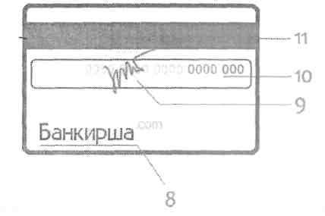

Оборотная сторона банковской карты отображает информацию по сле­дующим элементам:

1. **Название банка** - внизу карты обязательно повторяется название банка, которому принадлежит карта.
2. **Бумажная полоса белого цвета,** расположенная следом за магнитной полосой. Она есть только на персонализированных картах — и предназначена для нанесения образца подписи держателя карты. Это тоже защита - при по­пытке подделки образца подписи в момент проведения платежей с помощью ворованной карты могут появиться проблемы. Бумажная полоса, кроме об­разца подписи держателя карты, наполняется информацией с учётом элемен­тов вида платёжной системы и кодом проверки подлинности карты. Так, на­пример, полоса может быть заполнена:

* диагональными строками со словом VISA голубого/синего и золотого цветов и 19-тизначным номером, напечатанным специальным шрифтом с наклоном влево, в который включены 16 цифр номера карты и 3 циф­ры кода безопасности
* диагональными строками со словом MasterCard или МС красного, си­него/голубого и жёлтого цветов и 7-значным номером в центре панели, напечатанным специальным шрифтом с наклоном влево, в который включены последние четыре цифры номера карты и 3 цифры кода безопасности

**10. Код проверки подлинности карты** (СVV2 или СVС2) - у платёжных  
систем MasterCard и VISA он состоит из трёх цифр, и расположен на бумажной полосе белого цвета, рядом с местом для подписи держателя после ука­занных там четырёх последних цифр номера банковской карты. Код используется в качестве дополнительного средства идентификации держателя карты при расчётах, особенно в интернете. Он встречается не на всех категориях карт этих систем.

**11. Магнитная полоса на карте** - это впаянная в пластик магнитная полоса, которая является носителем информации. Данные на карту записываются один раз и в дальнейшем её перезапись не производится. Запись (или коди­ровка) производится по заданию банка и в неё входят данные: о держателе карты, номере его счета, банке и другие необходимые банку дополнительные данные. Магнитная полоса бывает чёрного, темно-коричневого или любого другого цвета.

**Техника работы** с **пластиковыми картами предусматривает такие действия:**

* официант должен уточнить, принимается к оплате карта гостя. Для это­го он передает ее кассиру, который осуществляет транзакцию, то есть связь с банками для подтверждения наличия на счете необходимых де­нежных средств;
* пропустив через терминал карту гостя, кассир распечатывает счет на оплату, передает его официанту, для того чтобы гость на нем расписал­ся: кассир сверяет идентичность подписи на карте и счете;
* официант возвращает счет и карту гостю и благодарит его за визит.

**Практическое занятие № 25**

**Тема: Выполнение сервировки стола к банкету с полным обслуживанием официантами.**

**Цель:** закрепить теоретические знания и приобрести навык выполнения сер­вировки стола к банкету с полным обслуживанием официантами.

**Оснащение занятия:** столовая посуда, столовые приборы, столовое белье; образцы меню предприятия общественного питания; столы, стулья.

**Последовательность выполнения практического задания:**

**Приобретение навыка заполнения заказа-счета на проведение банкета.**

* составить меню банкета на 10 персон, используя образец банкетного меню;
* заполнить заказ-счет на проведение банкета

Утверждаю  
Директор

**Заказ-счет №**  
Заказчик Название зала

Дата и часы обслуживания

С правами и обязанностями заказчика, установленными Рекомендациями о порядке приема и выполнения заказов на обслуживание торжеств на предприятиях общественного питания, ознакомлен, с условиями согласен.

Администратор Заказчик

|  |  |  |  |  |  |  |  |  |
| --- | --- | --- | --- | --- | --- | --- | --- | --- |
| Из холодного цеха на ____________ч | | | | | | | | |
| Наименование | | Кол-во | | Цена | | Сумма | | |
|  | |  | |  | |  | | |
|  | |  | |  | |  | | |
|  | |  | |  | |  | | |
|  | |  | |  | |  | | |
|  | |  | |  | |  | | |
| Итого | |  | |  | |  | | |
| Из буфета на ____________ч | | | | | | | | |
| Наименование | | Кол-во | | Цена | | Сумма | | |
|  | |  | |  | |  | | |
|  | |  | |  | |  | | |
| Итого | |  | |  | |  | | |
| Из горячего цеха на _________ч | | | | | | | | |
| Наименование | | Кол-во | | Цена | | Сумма | | |
|  | |  | |  | |  | | |
|  | |  | |  | |  | | |
|  | |  | |  | |  | | |
| Итого | |  | |  | |  | | |
| Из кофейного или чайного буфета ____________ч | | | | | | | | |
| Наименование | Кол-во | | Цена | | | | Сумма |
|  |  | |  | | | |  |
|  |  | |  | | | |  |
|  |  | |  | | | |  |
| Итого |  | |  | | | |  |
| Из сервйс-бара на ____________ч | | | | | | | |
| Наименование | Кол-во | | Цена | | Сумма | | |
|  |  | |  | |  | | |
|  |  | |  | |  | | |
|  |  | |  | |  | | |
|  |  | |  | |  | | |
|  |  | |  | |  | | |
|  |  | |  | |  | | |
| Итого |  | |  | |  | | |
| Из хлеборезки на __________ч | | | | | | | |
| Наименование | Кол-во | | Цена | | Сумма | | |
|  |  | |  | |  | | |
|  |  | |  | |  | | |
|  |  | |  | |  | | |
| Итого |  | |  | |  | | |

Цена и сумма проверена

Администратор

« ___» _____20__ г

Аванс Доплата Получено всего Чеки по заказу

Получил Кассир

Изменение счёта

|  |  |  |  |
| --- | --- | --- | --- |
| Исключить из заказа-счета | | | |
| Наименование | Кол-во | Цена | Сумма |
|  |  |  |  |
|  |  |  |  |
|  |  |  |  |

|  |  |  |  |
| --- | --- | --- | --- |
| Включить в заказ-счёт | | | |
| Наименование | Кол-во | Цена | Сумма |
|  |  |  |  |
|  |  |  |  |
| Итого |  |  |  |

Администратор Заказчик

Обслуживание производил

|  |  |  |
| --- | --- | --- |
| Фамилия имя отчество | Должность | Примечание |
|  |  |  |

Заказ выполнен полностью

Ответственный за обслуживание Подпись

**Приобретение навыка предварительной сервировки стола для банкета с полным обслуживанием официантами, в соответствии с заказом гос­тя:**

* произвести предварительную сервировку стола на одну персону;

- зарисовать в тетради схему сервировки с указанием наименований всех видов столовой посуды, приборов, столового белья.

**Практическое занятие №26**

**Тема: «Организация обслуживания банкета с полным обслуживанием офици­антами».**

**Цель:**

* закрепить теоретические знания и приобрести навык расчета необхо­димого количества столов, столовой посуды, приборов, столового бе­лья для банкета с полным обслуживанием официантами;
* закрепить теоретические знания и приобрести навык обслуживания банкета с полным обслуживанием официантами.

**Оснащение занятия:** столовая посуда, столовые приборы, столовое белье; муляжи блюд, закусок, напитков; столы, стулья.

**Время выполнения задания:** 6 часов

Последовательность **выполнения практического задания**

**Произвести расчет необходимого количества официантов; необхо­димого количества столов, столового белья.**

1. Количество официантов, необходимое для обслуживания банкетов рас­считывается по формуле:

оф =, где

N - количество гостей,

N1 - количество гостей, которое может обслужить один официант. Для банкета за столом с полным обслуживанием N1 = 3-4 гостя.

2. Длина столов для банкетов за столом рассчитывается по формуле:

I2(N-Nn)

L = I1Nn + ---------------, где

2

I1 - норма длины стола на одного почетного гостя (обычно 1м),

Nn, - количе­ство почетных гостей (3 чел.),

l2 — норма длины стола для остальных гостей (0,7-0,8м),

N - количество гостей.

3. Количество скатертей для банкета определяется по формуле:

L+2lT Кск = ----------------, где

Lск

L - длина столов,

lT - длина скатерти, свисающей с торца (обычно это 0,35м),

Lск  - длина скатерти (обычная длина банкетной скатерти Зм).

1. Количество салфеток = количество участников + 30%
2. Количество ручников = 4 на каждого официанта
3. Количество полотенец = 2 полотенца на каждого официанта

Используя меню, составленное ранее, произвести расчет потребности в посуде и приборах для подачи блюд и напитков по меню банкета с полнымобслуживанием официантами на 10 персон.

|  |  |  |  |  |
| --- | --- | --- | --- | --- |
| Перечень блюд и на­питков | Заказано порций | Наименование посуды и приборов | Вместимость посуды, пор­ций | Кол-во  приборов,  единиц |
| 1 | 2 | 3 | 4 | 5 |
|  |  |  |  |  |
|  |  |  |  |  |
|  |  |  |  |  |

**Овладение навыками обслуживания банкета за столом с полным обслу­живанием официантами:**

**1. Подготовка столов для сервировки:**

**71**

* установить банкетные столы (с учетом 60-80 см длины стола на одного гостя);
* установить подсобные столы для официантов вдоль стен;
* получить столовое белье для банкета;
* получить посуду для банкета и выставить ее на подсобные столы;
* 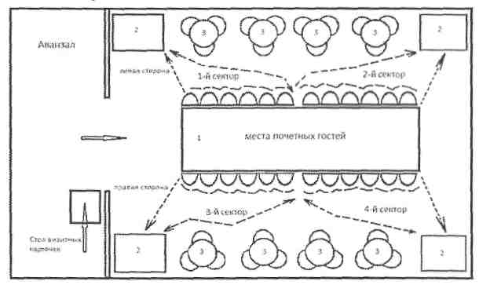накрыть столы банкетными скатертями так, чтобы на оси стола прохо­дила четко проглаженная середина, с краев скатерть опускается на 20-25 см, с торцов - на 40-60 см.

**2. Сервировка стола:**

* расставить столовые тарелки на расстоянии 60 см друг от друга, начиная от центра стола, сначала по одной его стороне, потом по другой (тарелки должны стоять друг напротив друга);
* вынести пирожковые тарелки и расставить слева от столовых на рас­стоянии 10 см;
* вынести закусочные тарелки и расставить их на столовые;
* на подносах вынести подготовленные приборы;
* разложить ножи справа, вилки слева;
* вынести бокалы и фужеры и расставить в необходимом порядке по на­значению;
* вынести сложенные салфетки и разложить на закусочные тарелки;
* расставить попарно специи через один прибор (соль - слева, перец -справа);
* цветы поставить в невысокие вазы или уложить на скатерть по центру стола;
* установить напротив каждой тарелки стул;
* на подсобные столы вынести фрукты в вазах;
* вынести подготовленные напитки и установить их на подсобные столы;
* вынести на подсобные столы холодные закуски и расставить их в по­рядке очередности подачи;
* в каждое блюдо поместить прибор для раскладывания.

**3. Обслуживание начать одновременно от центра стола влево и вправо:**

* официанты, разливающие напитки, наливают вино или водку в соот­ветствующую посуду с правой стороны правой рукой;
* подать «в обнос» холодные закуски из рыбы;
* получив на раздаче блюда, официанты подходят к столу и становятся позади гостей, которых должны обслуживать, держа блюда на уровне локтя;
* по знаку старшего официанта приступить к подаче блюд, соблюдая очередность;
* заменить посуду по сигналу метрдотеля после того, как гости положат приборы на тарелки (грязную посуду убрать с левой стороны, чистые тарелки поставить справа);
* налить напитки;
* вынести следующие закуски и разложить их гостям (французский спо­соб);
* перед подачей десерта убрать лишнюю посуду, хлеб, специи;
* сервировать стол десертными тарелками и приборами;
* подать сладкие блюда английским способом;
* одновременно другой группе официантов разлить напитки;
* закончить банкет подачей кофе или чая; убрать грязную посуду, скатерти, привести в порядок зал.

**Практическое занятие №27**

**Тема: «Подготовка банкетного зала, сервировка столов для банкета с частич­ным обслуживанием официантами»**.

**Цель:** закрепить теоретические знания и приобрести навык подготовки бан­кетного зала, сервировки столов для банкета с частичным обслуживанием официантами.

**Оснащение занятия:** столовая посуда, столовые приборы, столовое белье; образцы меню предприятия общественного питания; столы, стулья.

**Последовательность выполнения практического задания:**

* составить меню банкета на 30 гостей, используя образец банкетного меню;
* заполнить заказ-счет на проведение банкета.

Утверждаю  
Директор

**Заказ-счет №**  
Заказчик Название зала

Дата и часы обслуживания

С правами и обязанностями заказчика, установленными Рекомендациями о порядке приема и выполнения заказов на обслуживание торжеств на предприятиях общественного питания, ознакомлен, с условиями согласен.

Администратор Заказчик

|  |  |  |  |  |  |  |  |  |
| --- | --- | --- | --- | --- | --- | --- | --- | --- |
| Из холодного цеха на ____________ч | | | | | | | | |
| Наименование | | Кол-во | | Цена | | Сумма | | |
|  | |  | |  | |  | | |
|  | |  | |  | |  | | |
|  | |  | |  | |  | | |
|  | |  | |  | |  | | |
|  | |  | |  | |  | | |
| Итого | |  | |  | |  | | |
| Из буфета на ____________ч | | | | | | | | |
| Наименование | | Кол-во | | Цена | | Сумма | | |
|  | |  | |  | |  | | |
|  | |  | |  | |  | | |
| Итого | |  | |  | |  | | |
| Из горячего цеха на _________ч | | | | | | | | |
| Наименование | | Кол-во | | Цена | | Сумма | | |
|  | |  | |  | |  | | |
|  | |  | |  | |  | | |
|  | |  | |  | |  | | |
| Итого | |  | |  | |  | | |
| Из кофейного или чайного буфета ____________ч | | | | | | | | |
| Наименование | Кол-во | | Цена | | | | Сумма |
|  |  | |  | | | |  |
|  |  | |  | | | |  |
|  |  | |  | | | |  |
| Итого |  | |  | | | |  |
| Из сервйс-бара на ____________ч | | | | | | | |
| Наименование | Кол-во | | Цена | | Сумма | | |
|  |  | |  | |  | | |
|  |  | |  | |  | | |
|  |  | |  | |  | | |
|  |  | |  | |  | | |
|  |  | |  | |  | | |
|  |  | |  | |  | | |
| Итого |  | |  | |  | | |
| Из хлеборезки на __________ч | | | | | | | |
| Наименование | Кол-во | | Цена | | Сумма | | |
|  |  | |  | |  | | |
|  |  | |  | |  | | |
|  |  | |  | |  | | |
| Итого |  | |  | |  | | |

Цена и сумма проверена

Администратор

« ___» _____20__ г

Аванс Доплата Получено всего Чеки по заказу

Получил Кассир

Изменение счёта

|  |  |  |  |
| --- | --- | --- | --- |
| Исключить из заказа-счета | | | |
| Наименование | Кол-во | Цена | Сумма |
|  |  |  |  |
|  |  |  |  |
|  |  |  |  |

|  |  |  |  |
| --- | --- | --- | --- |
| Включить в заказ-счёт | | | |
| Наименование | Кол-во | Цена | Сумма |
|  |  |  |  |
|  |  |  |  |
| Итого |  |  |  |

Администратор Заказчик

Обслуживание производил

|  |  |  |
| --- | --- | --- |
| Фамилия имя отчество | Должность | Примечание |
|  |  |  |

Заказ выполнен полностью

Ответственный за обслуживание Подпись

**Приобретение навыка предварительной сервировки стола для банкета с частичным обслуживанием официантами, в соответствии с заказом гостя:**

- произвести предварительную сервировку стола на одну персону;

- зарисовать в тетради схему сервировки с указанием наименований всех видов столовой посуды, приборов, столового белья.

**Практическое занятие №28**

**Тема: «Встреча и размещение гостей. Обслуживание. Подача блюд и напит­ков».**

**Цель:** закрепить теоретические знания и приобрести навык обслуживания банкета **с** частичным обслуживанием официантами.

**Оснащение занятия:** столовая посуда, столовые приборы, столовое белье; муляжи блюд, закусок, напитков; столы, стулья.

**Последовательность выполнения практического задания Произвести расчет необходимого количества официантов; необхо­димого количества столов, столового белья.**

1. Количество официантов, необходимое для обслуживания банкетов рас­считывается по формуле:

оф =, где

N - количество гостей,

N1 - количество гостей, которое может обслужить один официант. Для банкета за столом с полным обслуживанием N1 = 12-15 гостей.

2. Длина столов для банкетов за столом рассчитывается по формуле:

I2(N-Nn)

L = I1Nn + ---------------, где

2

I1 - норма длины стола на одного почетного гостя (обычно 0,8 м),

Nn, - количе­ство почетных гостей (8 чел.),

l2 — норма длины стола для остальных гостей (0,6м),

N - количество гостей.

3. Количество скатертей для банкета определяется по формуле:

L+2lT Кск = ----------------, где

Lск

L - длина столов,

lT - длина скатерти, свисающей с торца (обычно это 0,35м),

Lск  - длина скатерти (обычная длина банкетной скатерти З м).

1. Количество салфеток = количество участников + 30%
2. Количество ручников = 4 на каждого официанта
3. Количество полотенец = 2 полотенца на каждого официанта

Используя меню, составленное ранее, произвести расчет потребности в посуде и приборах для подачи блюд и напитков по меню банкета с полнымобслуживанием официантами на 10 персон.

|  |  |  |  |  |
| --- | --- | --- | --- | --- |
| Перечень блюд и на­питков | Заказано порций | Наименование посуды и приборов | Вместимость посуды, пор­ций | Кол-во  приборов,  единиц |
| 1 | 2 | 3 | 4 | 5 |
|  |  |  |  |  |
|  |  |  |  |  |
|  |  |  |  |  |

**Овладение навыками обслуживания банкета за столом с полным обслу­живанием официантами:**

* подготовить банкетные столы и составить буквой Т, накрыть столы скатертями;
* оформить банкетные салфетки;
* расставить подсобные столики и выставить на них необходимую посуду для сервировки;
* разделить столы на секторы и закрепить за каждым официантом;
* произвести предварительную сервировку столов (пирожковая, закусочная тарелки, закусочный и столовый приборы, три вида рюмок);
* применить русский способ выноса холодных закусок на банкетный стол;
* вынести в зал и расставить по секторам на банкетном столе алкогольные и безалкогольные напитки;
* подготовить дополнительные приборы и посуду на подсобном столе;
* разложить хлеб на пирожковые тарелки;
* вынести и установить на подсобном столе дополнительные напитки;
* пригласить гостей в зал, рассадить по местам, начать обслуживание банкета одновременно с двух сторон стола по секторам;
* заполнить бокалы напитками;
* разложить холодные закуски французским способом;
* убрать использованную посуду и приборы и подать чистые, унести пустые бутылки и блюда;
* выставить новые блюда;
* убрать во время перерыва использованную посуду, подготовить стол для десерта;
* сервировать стол десертными тарелками и приборами;
* вынести десертные напитки и одновременно десерт «в обнос»;
* разлить напитки по бокалам;

- вынести горячие напитки

* подать индивидуально каждому гостю с правой стороны;
* проводить гостей;
* убрать грязную посуду, скатерти; организовать уборку торгового зала.

**Практическое занятие № 29**

**Тема: «Сервировка столов для банкета-чай».**

**Цель:** закрепить теоретические знания и приобрести навык сервировки стола для банкета-чай.

**Оснащение занятия:** столовая посуда, столовые приборы, столовое белье; столы, стулья.

**Последовательность выполнения практического задания**

1. Составить меню банкета-чай на 10 персон.
2. В соответствии с составленным меню произвести предварительную сервировку стола.
3. В тетради для практических работ зарисовать схему сервировки стола на одну персону.
4. Ответить письменно на контрольные вопросы:

* по какому поводу организуется банкет-чай?
* время проведения банкета-чай
* в чем особенность банкета-чай?
* каков принцип подбора блюд, закусок, кулинарных изделий для банкета-чай?
* на схеме сервировки чайного стола есть ошибки. Какие?

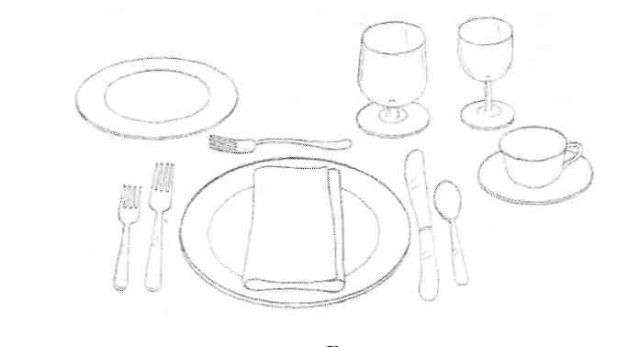

**Практическое занятие № 30**

**Тема: «Сервировка фуршетного стола».**

**Цель:** закрепить теоретические знания и приобрести навык сервировки стола для банкета-фуршет. Оснащение занятия: столовая посуда, столовые приборы, столовое белье; столы, стулья.

**Последовательность выполнения практического задания**

1. Составить меню для банкета-фуршет на 50 персон. В меню для фуршета необходимо включить 12-16 холодных заку­сок, 1-3 горячие закуски, десерт, чай, кофе, алкогольные напитки.
2. В соответствии с составленным меню произвести предварительную сервировку стола (фрагмент), используя разные ва­рианты расстановки стеклянной посуды.

Для организации банкета-фуршета на каждого участника должно быть предусмотрено:

* фужеры — 1,
* стаканы для соков — 0,25-0,5,
* тарелки закусочные — 1,5—2,0,
* тарелки десертные (или пирожковые) — 0,5-0,75,
* ножи закусочные — 1,
* вилки закусочные— 1,5-2,0,

- ножи фруктовые — 0,5-0,7,

- вилки фруктовые — 0,5-0,7.

|  |  |
| --- | --- |
| Сервировка фуршетного стола начинается с размещения стеклянной посуды. При расстановке стеклянной посуды «в два ряда» из фужеров на концах стола составляют треугольники по 10-15-21 шт., в зависимости от ширины стола. Причем от нижней стороны до края стола должно быть не мене 15-25 см. Рюмки расставляют между треугольниками на расстоянии 20-25 см между ними. Необходимо соблюдать определенную последова­тельность при расстановке рюмок. Чередование рюмок в одном ряду должно соответствовать чередованию в другом ряду.  При односторонней сервировке стола рюмки ставят «в один ряд» вдоль стола, отступив на 60-70 см от края. Рюмки чередуются по назначению, как и при двусторонней сервировке.  Фужеры расставляют на концах стола треугольниками. В расчете на одного гостя стол сервируют следующим количеством стеклянной посуды (шт.): рюмки всех видов - 2-2,5, фужеры - 1-1,5 | C:\Documents and Settings\ПК-1\Рабочий стол\ст.jpg |
| При сервировке посудой из стекла **группами** фужеры и рюмки рас­ставляют вдоль стола по обе стороны оси под утлом 45° по 10-15 штук и более, чередуя по видам. Фужеры ставят по торцам стола и при необхо­димости в центре, расстояние между группами 30-50 см | C:\Documents and Settings\ПК-1\Рабочий стол\ст.jpg |
| При расстановке рюмок **«елочкой»** по продольной оси стола через равные интервалы ставят фужеры по 4-6 шт. После этого, отступая 10-15 см от каждой группы фужеров или вплотную к ним, располагают под уг­лом 45 к оси стола треугольниками, по три рейнвейные рюмки, затем ла­фитные и рюмки для водки | C:\Documents and Settings\ПК-1\Рабочий стол\ст.jpg |
| При расстановке рюмок «змейкой» по оси стола расставляют фужеры группами на расстоянии 1 м одна от другой. К фужерам под углом 45° к краям стола ставят, чередуя, рюмки по 3-6 шт. | C:\Documents and Settings\ПК-1\Рабочий стол\ст.jpg |
| После расстановки фужеров и рюмок на стол ставят тарелки: закусоч­ные и десертные (или пирожковые - за неимением десертных).  Закусочные тарелки ставят по обеим сторонам стола стопками по 8-10 шт. на расстоянии 1,5-2 м одна от другой и от края стола. За закусочными тарелками ставят пирожковые по 4-6 шт. Стопки тарелок по обеим сторо­нам стола ставят симметрично, кроме сервировки посудой из стекла змей­кой. | C:\Documents and Settings\ПК-1\Рабочий стол\сер.jpg |
| Полотняные салфетки, сложенные определенным образом кладут по 3-5 шт. на стопки пирожковых тарелок или за ними в непосредственной близости. Часто на банкетах-фуршетах используют бумажные салфет |
| При первом варианте сервировки стола приборами ножи закусочные располагают справа от стопок тарелок, повернув к ним лезвиями и отсту­пая 1,5-2 см от края стола. Вилки закусочные кладут на ребро слева от та­релок, вогнутой стороной зубцов к ним, и отступив 1,5-2 см от края стола.  При другом варианте ножи и вилки располагают правее тарелок. Ножи фруктовые или десертные располагают за пирожковыми тарелками или правее тарелок ручками вправо. |
| Закончив сервировку столов посудой и приборами, ставят цветы и фрукты. Банкетный зал украшают только свежими цветами |  |

**Практическое занятие №31**

**Тема: «Составление меню для банкета-коктейль».**

**Цель:** закрепить теоретические знания и приобрести навык сервировки стола для банкета-коктейль.

**Оснащение занятия:** образцы банкетного меню; столовая посуда, столовые приборы, столовое белье; столы, стулья.

**Последовательность выполнения практического задания**

1. Составить меню для банкета-коктейль на 100 персон.  
В меню для фуршета необходимо включить:

* 12-16 холодных закусок
* 3 горячие закуски
* десерт
* чай
* кофе
* алкогольные напитки

При составлении меню следует учесть особенности банкета-коктейль, блюда, закуски, кулинарные и кондитерские изделия должны быть мелко­порционными.

Также необходимо предусмотреть наличие на банкете сервис-бара: со­ставить коктейльную карту.

1. В соответствии с составленным меню подобрать посуду для подачи блюд, закусок, кулинарных и кондитерских изделий; напитков.
2. Заполнить в тетради таблицу:

|  |  |  |
| --- | --- | --- |
| № п/п | Наименование блюда, закуски,  изде­лия, напитка | Посуда для групповой и индиви­дуальной подачи |
| 11. | Икра лососевая в волованах | Блюда фаянсовые круглые, овальные |

**Практическое занятие №32**

**Тема: «Комбинированный банкет. Подготовка посуды, приборов. Оформле­ние зала»**.

**Цель:** закрепить теоретические знания и приобрести навык подготовки зала, подготовки посуды, приборов, столового белья и сервировки стола для ком­бинированных банкетов.

**Оснащение занятия:** образцы банкетного меню; столовая посуда, столовые приборы, столовое белье; столы, стулья. Время выполнения задания: 6 часов

**Последовательность выполнения практического задания**

1. Составить меню для комбинированного банкета (банкета-коктейль) и банкета с полным обслуживанием официантами) на 20 персон.  
Информация о банкете:

* повод: дипломатический прием-ужин
* подача аперитива, холодных и горячих закусок организована в аванзале
* основные блюда и десерт будут поданы в основном зале

В меню банкета следует включить: 4-5 холодных закусок, одну горя­чую закуску; 2 основных блюда (рыбное и мясное); 2 сладких блюда; чай, кофе; алкогольные напитки в соответствии с составленной картой блюд.

2. Подобрать посуду и приборы для индивидуальной и групповой подачи  
блюд и закусок с учетом приборов для раскладывания.

Для организации банкета-фуршета на каждого участника должно быть предусмотрено:

* фужеры — 1,
* стаканы для соков — 0,25-0,5,
* тарелки закусочные — 1,5—2,0,
* тарелки десертные (или пирожковые) — 0,5-0,75,
* ножи закусочные — 1,
* вилки закусочные — 1,5-2,0,
* ножи фруктовые — 0,5-0,7,
* вилки фруктовые — 0,5-0,7. Данные занести в таблицу:

|  |  |  |  |  |
| --- | --- | --- | --- | --- |
| Перечень блюд и на­питков | Заказано порций | Наименование посуды и приборов | Вместимость посуды, пор­ций | Кол-во по­суды, при­боров, единиц |
|  |  |  |  |  |

1. Произвести расстановку мебели в аванзале и в основном зале.
2. Произвести предварительную сервировку стола для обслуживания бан­кета с полным обслуживанием официантами (на одну персону).
3. Схему предварительной сервировки стола зарисовать в тетради для практических работ.

**Практическое занятие № 33**

**Тема: «Составление меню новогоднего, свадебного банкета, банкета по слу­чаю Дня рождения».**

**Цель:** закрепить теоретические знания и приобрести навык составления ме­ню для различных видов банкетов в зависимости от вида мероприятия.

**Оснащение занятия:** образцы банкетного меню.

**Последовательность выполнения практического задания**

1. Составить меню для тематических мероприятий с указанием количест­ва порций.

Информация о банкетах:

* банкет с частичным обслуживанием официантами по случаю свадьбы на 50 персон;
* новогодний банкет на 30 персон;
* банкет по случаю Дня рождения на 20 персон.

В **меню свадебного банкета** включить: 8-10 холодных закусок, 2 горя­чих закуски, 2 основных блюда, 3 сладких блюда, горячие напитки, алко­гольные и безалкогольные напитки.

В **меню новогоднего банкета** включить: 8-10 холодных закусок, 1 го­рячую закуску, 2 основных блюда, 2 сладких блюда, горячие напитки, алко­гольные и безалкогольные напитки.

В **меню банкета по случаю Дня рождения** включить: 5-6 холодных закусок, 1 горячую закуску, 2 основных блюда, 1 сладкое блюдо, горячие напитки, алкогольные и безалкогольные напитки.

2. В тетради для практических работ ответить на контрольные вопросы:

* в чем особенность свадебного банкета? Что необходимо учитывать при организации банкета и составлении меню?
* каков суммарный вес блюд и напитков для праздничного меню?
* почему меню свадебного и новогоднего банкетов должны быть более разнообразными и достаточно обильными?

**Практическое занятие №34**

**Тема: «Расчет площади торгового зала, количества официантов для банкетов»**.

**Цель:** закрепить теоретические знания и приобрести навык расчета площади торгового зала, количества официантов для различных видов банкетов в за­висимости от вида мероприятия.

**Последовательность выполнения практического задания**

1. Используя формулы произвести расчет площади торгового зала и рас­чет необходимого количества официантов для банкетов. Информация о банкетах:

* банкет с частичным обслуживанием официантами по случаю свадьбы на 50 персон;
* новогодний банкет на 30 персон;
* банкет по случаю Дня рождения на 20 персон.

Нормы площади торгового зала для банкетов за столом - 1,5-2 м на од­ного гостя.

Количество официантов, необходимое для обслуживания банкетов рас­считывается по формуле:

оф =, где

N - количество гостей,

N1 - количество гостей, которое может обслужить один официант.

Для банкета за столом с частичным обслуживанием официантами N1 = 12-15 гостей.

**Практическое занятие №35**

**Тема: «Расчет длины столов и столового белья для банкетов»**.

**Цель:** закрепить теоретические знания и приобрести навык расчета длины столов и столового белья для различных видов банкетов в зависимости от вида мероприятия.

**Последовательность выполнения практического задания**

1.Используя формулы произвести расчет длины столов и столового белья для банкетов.

Информация о банкетах:

* банкет с частичным обслуживанием официантами по случаю свадьбы на 50 персон;
* новогодний банкет на 30 персон;
* банкет по случаю Дня рождения на 20 персон.

Длина столов для банкетов за столом рассчитывается по формуле:

I2(N-Nn)

L = I1Nn + ---------------, где

2

I1 - норма длины стола на одного почетного гостя (обычно 1м),

Nn - количество почетных гостей,

12 - норма длины стола для остальных гостей (0,7-0,8м),

N - количество гостей.

Количество скатертей для банкета определяется по формуле:

L+2lT Кск = ----------------, где

Lск

L - длина столов,

lT - длина скатерти, свисающей с торца (обычно это 0,35м),

Lск  - длина скатерти (обычная длина банкетной скатерти З м).

1. Заполнить таблицу

|  |  |
| --- | --- |
| Наименование белья | Количество, ед |
| Скатерти |  |
| Салфетки |  |
| Ручники |  |
| Полотенца |  |

**Практическое занятие №36**

**Тема: «Подбор и расчет посуды и приборов в зависимости от формы и метода обслуживания для банкетов».**

**Цель:** закрепить теоретические знания и приобрести навык подбора и расче­та посуды и приборов в зависимости от формы и метода обслуживания для банкетов.

**Последовательность выполнения практического задания**

1. Используя составленное ранее меню банкетов заполнить таблицу.

|  |  |  |  |  |
| --- | --- | --- | --- | --- |
| Перечень блюд и на­питков | Заказано порций | Наименование посуды и приборов | Вместимость посуды, пор­ций | Кол-во по­суды, при­боров, единиц |
| 1 | 2 | 3 | 4 | 5 |
|  |  |  |  |  |

Предлагаемый метод обслуживания банкетов - русский.

Информация о банкетах:

* банкет с частичным обслуживанием официантами по случаю свадьбы на 50 персон.
* новогодний банкет на 30 персон;
* банкет по случаю Дня рождения на 20 персон.

**Практическое занятие № 37**

**Тема: «Сервировка стола для банкета по случаю Дня рождения»**.

**Цель:** закрепить теоретические знания и приобрести навык сервировки стола для тематического банкета.

**Оснащение занятия:** образцы банкетного меню; столовая посуда, столовые приборы, столовое белье; столы, стулья.

**Последовательность выполнения практического задания**

**1.** Расставить мебель в банкетном зале. Вариант расстановки мебели вы­брать, исходя из характеристик банкета и расчетов, сделанных ранее.

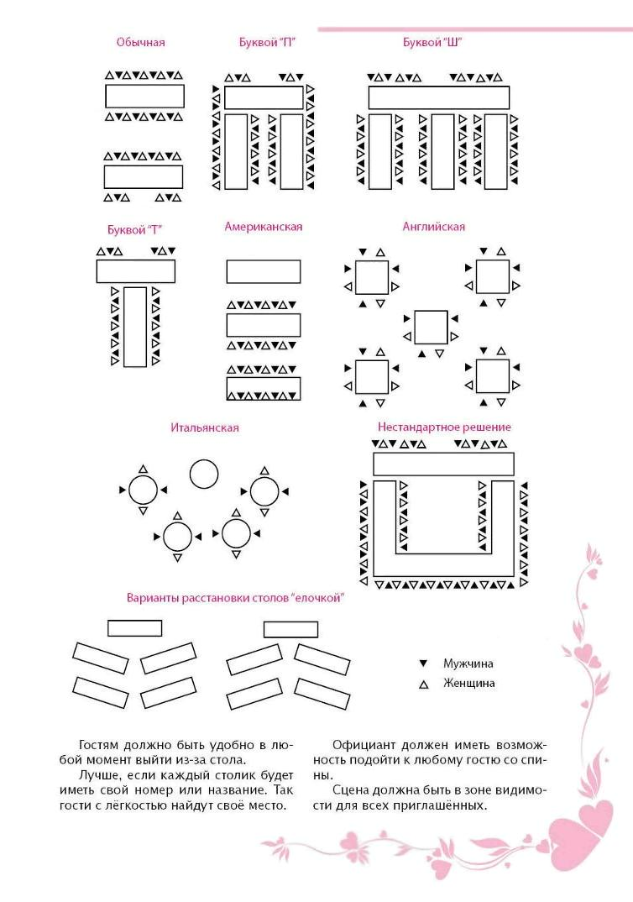

2. В соответствии с составленным меню произвести предварительную сер­вировку банкетного стола. Схему сервировки банкетного стола (с указа ниемлазначения посуды и приборов) на одну персону зарисовать в тет­ради.

**Практическое занятие № 38**

**Тема: «Сервировка свадебного стола»**.

**Цель:** закрепить теоретические знания и приобрести навык сервировки стола для тематического банкета.

**Оснащение занятия:** образцы банкетного меню; столовая посуда, столовые приборы, столовое белье; столы, стулья.

**Время выполнения задания:** 6 часов

**Последовательность выполнения практического задания**

1.Расставить мебель в банкетном зале. Вариант расстановки мебели вы­брать, исходя из характеристик банкета и расчетов, сделанных ранее.

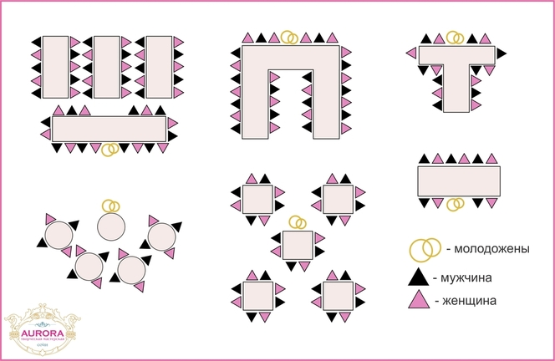

1. В соответствии с составленным меню произвести предварительную сер­вировку банкетного стола. Схему сервировки банкетного стола (с указа­нием назначения посуды и приборов) на одну персону зарисовать в тет­ради.

Практическое занятие № 39-40

**Тема: «Разработка программы повышения качества обслуживания в службе питания гостиницы»**

**Цель**: ознакомиться с принципами разработки программы повышения качества обслуживания в гостинице

**Порядок работы**:

1.Записать определения существующим типам качества в гостиничном бизнесе:

|  |  |
| --- | --- |
| *Понятие* | *Определение* |
| Техническое качество |  |
| Функциональное качество |  |
| Общественное качество |  |

2.Программа качества обслуживания включает совместные усилия маркетинга и организации работы. Чтобы повысить качество обслуживания, гостиница должна следовать определенным принципам.

Задание: охарактеризуйте 10 основных принципов обеспечения качественного обслуживания как рамочных установок для программы качественного обслуживания:

|  |  |
| --- | --- |
| *Принципы обеспечения качественного обслуживания* | *Описание принципов* |
| 1 Лидерство |  |
| 2. Внедрение маркетингового подхода во все подразделения организации |  |
| 3. Понимание потребностей потребителей |  |
| 4. Понимание бизнеса |  |
| 5. Применение в работе основных организационных принципов |  |
| 6. Фактор свободы |  |
| 7. Использование соответствующих технологий |  |
| 8. Хорошее управление кадрами |  |
| 9. Установление стандартов, оценка выполнения работы и введение системы стимулов |  |
| 10. Обратная связь со служащими по результатам труда |  |

3.Составьте глоссарий из следующих терминов и понятий:

* маркетинг отношений – ___________________
* ожидаемое обслуживание – ___________________
* отсутствие недостатков как тип качества обслуживания– _________________
* ощущаемое обслуживание – ___________________
* полная ценность продукта для потребителя – ___________________
* полные затраты на приобретение продукта для потребителя – _____________
* пятиступенчатая модель качества обслуживания – ___________________
* социальное (этическое) качество – ___________________
* техническое качество – ___________________
* удовлетворение потребителя – ___________________
* фактор свободы – ___________________
* функциональное качество – ___________________
* ценности, поставленные потребителю – ___________________

4.Проанализировать работу и сформулировать выводы.

**Контрольные вопросы:**

1.Понятие качества обслуживания в гостинице.

2.Принципы качественного обслуживания.

3. Назовите критерии внутри организации, по которым можно судить, качественный ли сервис предоставляет организация.

**Список использованных источников**

**Основные источники:**

1. Сологубова, Г. С. Организация обслуживания на предприятиях общественного питания : учебник для среднего профессионального образования / Г. С. Сологубова. — 3-е изд., испр. и доп. — Москва : Издательство Юрайт, 2019. — 332 с. — (Профессиональное образование). — ISBN 978-5-534-09961-4. — Текст : электронный // ЭБС Юрайт [сайт]. — URL: <https://biblio-online.ru/bcode/429037>.
2. Тимохина, Т. Л. Гостиничная индустрия : учебник для среднего профессионального образования / Т. Л. Тимохина. — Москва : Издательство Юрайт, 2019. — 336 с. — (Профессиональное образование). — ISBN 978-5-534-07185-6. — Текст : электронный // ЭБС Юрайт [сайт]. — URL: <https://biblio-online.ru/bcode/433890>.
3. Тимохина, Т. Л. Гостиничный сервис : учебник для среднего профессионального образования / Т. Л. Тимохина. — Москва : Издательство Юрайт, 2019. — 331 с. — (Профессиональное образование). — ISBN 978-5-534-07572-4. — Текст : электронный // ЭБС Юрайт [сайт]. — URL: <https://biblio-online.ru/bcode/433891>.
4. Пасько, О. В. Проектирование предприятий общественного питания. Доготовочные цеха и торговые помещения : учебное пособие для среднего профессионального образования / О. В. Пасько, О. В. Автюхова. — 2-е изд., испр. и доп. — Москва : Издательство Юрайт, 2019. — 231 с. — (Профессиональное образование). — ISBN 978-5-534-08333-0. — Текст : электронный // ЭБС Юрайт [сайт]. — URL: <https://biblio-online.ru/bcode/437755>.

**Дополнительная литература:**

1. Батраева, Э. А. Экономика предприятия общественного питания : учебник и практикум для СПО / Э. А. Батраева. — 2-е изд., перераб. и доп. — М. : Издательство Юрайт, 2017. — 390 с. — (Профессиональное образование). — ISBN 978-5-534-04578-9. https://www.biblio-online.ru/viewer/3854307A-CC01-4C5E-BB56-00D59CBC3546#page/1
2. Васильева, И. В. Технология продукции общественного питания : учебник и практикум для СПО / И. В. Васильева, Е. Н. Мясникова, А. С. Безряднова. — 2-е изд., перераб. и доп. — М. : Издательство Юрайт, 2017. — 414 с. — (Профессиональное образование). — ISBN 978-5-534-04897-1. <https://www.biblio-online.ru/viewer/9E061508-836A-4A56-92F1-428AB79D2918#page/1>
3. Пасько, О. В. Технология продукции общественного питания. Лабораторный практикум : учебное пособие для СПО / О. В. Пасько, О. В. Автюхова. — 2-е изд., испр. и доп. — М. : Издательство Юрайт, 2017. — 248 с. — (Профессиональное образование). — ISBN 978-5-534-01244-6.
4. Пасько, О. В. Технология продукции общественного питания за рубежом : учебное пособие для СПО / О. В. Пасько, Н. В. Бураковская. — М. : Издательство Юрайт, 2017. — 163 с. — (Профессиональное образование). — ISBN 978-5-534-04253-5. https://www.biblio-online.ru/viewer/4EFBEF2D-2F5D-48E0-9618-FB231CDC7AD4#page/1
5. Щетинин, М. П. Проектирование предприятий общественного питания. Руководство к выполнению учебных проектов : учебное пособие для СПО / М. П. Щетинин, О. В. Пасько, Н. В. Бураковская. — 2-е изд., испр. и доп. — М. : Издательство Юрайт, 2017. — 287 с. — (Профессиональное образование). — ISBN 978-5-534-04464-5. https://www.biblio-online.ru/viewer/89847F9B-2EAD-4972-B611-E2A761DC6AAC#page/1

**Нормативные документы:**

1. Закон РФ от 07.02.1992 № 2300-1 «О защите прав потребителей»
2. Постановление Правительства РФ от 15.08.1997 N 1036 (ред. от 04.10.2012)
3. "Об утверждении Правил оказания услуг общественного питания"
4. Постановление Главного государственного санитарного врача РФ от 08.11.2001 N 31 (ред. от 10.06.2016) "О введении в действие санитарных правил"

# ГОСТ 31984-2012 Услуги общественного питания. Общие требования;

# ГОСТ 31986-2012 Услуги общественного питания. Метод органолептической оценки качества продукции общественного питания;

# ГОСТ 31987-2012 Услуги общественного питания. Технологические документы на продукцию общественного питания. Общие требования к оформлению, построению и содержанию;

# ГОСТ 30389-2013 Услуги общественного питания. Предприятия общественного питания. Классификация и общие требования.

# ГОСТ 30390-2013 Услуги общественного питания. Продукция общественного питания, реализуемая населению. Общие технические условия;

# ГОСТ 30524-2013 Услуги общественного питания. Требования к персоналу.

**Интернет - ресурсы:**

## [Booking.com – Официальный сайт / booking.com](http://yabs.yandex.ru/count/6VYiAUVSW4u40000ZhnV3P05KfK1cm9kGxS198Yva38W18cSuYgOM9satpW1fa6Aj9jDp0RSk8hsbWYzlrB0w0MgBgMcxqu9lARpDGED0Tq1tf0az96yMVs-0PVmLyV18Tkae0kFiK1fAWUVlF9I5GoJ29a5GeolRp02jf1WwhMGOEgWhbK41Q-lRp02iw0S6GAqa63gsQvL10NQe1mP0fI5MAUME0Yei41PSmUam00008aChlsY0BZz6clc0R41ih2G0090-VsY0BZz6clc0Ve4kQJVE06x-Ml9X04UFt43mV__________3yBnSB5Z-5MpsWl5Zm_CWmlI0TC1xW7Rwd_8P6wiBiZV2Es2FVN7DP9utgBssrbh4b3XL7eY?q=e+management+newmail+ru+books)

1. [www.delinform.ru](http://www.delinform.ru) – Delinform – Интернет-журнал деловой информации для ритейлеров, рестораторов и отельеров
2. [www.4p.ru](http://www.4p.ru/main/index.php) – Маркетинг журнал 4P;
3. www.horeca-magazine.ru – Ежедневный информационный деловой журнала «Horeca-magazine»;
4. [www.mavriz.ru](http://www.mavriz.ru) – журнал «Маркетинг в России и зарубежом»
5. <http://prohotel.ru> – портал про гостиничный бизнес;
6. [www.frontdesk.ru](http://www.frontdesk.ru) – сообщество профессионалов гостиничного бизнеса.